Министерство науки и высшего образования Российской Федерации
Санкт-Петербургский политехнический университет им. Петра Великого Физико-механический институт
Руководитель ОП
К. Н. Козлов
«___» _________ 2026г.
ПРЕДДИПЛОМНАЯ ПРАКТИКА
ТЕМА: РАННЯЯ ТЕРАПИЯ ДЛЯ ИММУННОГО КОНТРОЛЯ ВИЧ: ОПТИМИЗАЦИЯ ПО ПАРАМЕТРАМ ПАЦИЕНТА
по направлению подготовки 01.03.02 Прикладная Математика и Информатика Направленность (профиль) 01.03.02_04 Биоинформатика

Выполнил
студент гр. 5030102/20401__________________________Ю.М.Искандарова
(подпись) инициалы, фамилия
Руководитель
доцент, к. б. н.
ВШПМиВФ ФизМех, СПбПУ_______________________В. В. Гурский
(подпись) инициалы, фамилия
Консультант
Руководитель группы
Популяционной Генетики и Вирусологии,
д.ф.-м.н., ИЭФБ им. Сеченова РАН___________________И.М. Рузин
(подпись)
Работа выполнена на оценку "отлично"
Работа проверена И. М. Рузиным 25.05.2026

Санкт-Петербург
2026
Содержание
ВВЕДЕНИЕ 4
ГЛАВА 1. ЭКОЛОГИЧЕСКОЕ МОДЕЛИРОВАНИЕ 7
1.1 Модель морковь-зайцы-волки 7
1.2 Система уравнений модели 7
1.3 Стационарное состояние системы 9
1.4 Нарушение стационарного состояния 9
1.5 Выводы по главе 12
ГЛАВА 2. МАТЕМАТИЧЕСКАЯ МОДЕЛЬ ДИНАМИКИ ВИЧ-ИНФЕКЦИИ 12
2.1. Клинический контекст и биологические основы 12
2.2. Структура модели и система уравнений 15
2.3. Параметризация модели 18
2.4. Анализ стационарных состояний 19
2.5 Выводы по главе 20
ГЛАВА 3. ВЕРИФИКАЦИЯ И ПАРАМЕТРИЗАЦИЯ МОДЕЛИ 20
3.1 Верификация модели при отсутствии терапии 21
3.2 Верификация модели в случае временной антиретровирусной терапии 23
3.2.1 Антиретровирусная терапии при аномально малочувствительных хелперах. 25
3.3 Выделение критических параметров модели 25
3.4. Минимально необходимые клинические параметры для персонализации 27
3.5 Выводы по главе 27
ГЛАВА 4. ИССЛЕДОВАНИЕ И АЛГОРИТМИЗАЦИЯ «СПОНТАННОГО КОНТРОЛЯ». 28
4.1 Алгоритм клинического применения модели: 29
4.2 Выводы по главе 30
ГЛАВА 5. МЕТОДОЛОГИЯ ОПРЕДЕЛЕНИЯ ВРЕМЕННОГО ОКНА ДЛЯ УСПЕШНОГО ПОСТТЕРАПЕВТИЧЕСКОГО КОНТРОЛЯ ВИЧ 30
5.1 Проблема "терапевтического окна" 31
5.2 Влияние параметров IOE и R0 на длительность терапии для достижения посттерапевтического контроля 33
5.3 Как репродуктивное число вируса $R0$​ влияет на необходимую длительность терапии 34
5.4 Чувствительность к параметрам 35
5.5 Влияние параметра IOH на длительность терапии для достижения посттерапевтического контроля 35
5.6 Влияние параметра w на длительность терапии для достижения посттерапевтического контроля 36
5.7 Количественная оценка допустимой погрешности в определении времени начала терапии. 38
5.8 Выводы по главе 39
ГЛАВА 6. ВЛИЯНИЕ ПАРАМЕТРОВ МОДЕЛИ 39
6.1 Влияние порогов активации 40
6.2 Влияние начальных условий 41
6.3 Влияние максимальной скорости пролиферации 42
6.4 Влияние параметров смерти клеток 43
6.5 Выводы по главе 48
ОБСУЖДЕНИЕ 48
ВЫВОДЫ 50
СПИСОК ИСПОЛЬЗОВАННЫХ ИСТОЧНИКОВ 52

ВВЕДЕНИЕ
Современные методы лечения ВИЧ предлагают пожизненный прием антиретровирусной терапии. Данный подход к лечению, безусловно спас много жизней, но у него есть существенные недостатки, которые выявили в долгосрочной практике. Среди них - кумулятивная токсичность препаратов, неизбежный рост экономических затрат, риск формирования резистентных штаммов вируса и прогрессирующее снижение качества жизни пациентов. В качестве альтернативы рассматривается иной вид терапии, ограниченной по времени. Ее стратегическая задача состоит не просто в механическом подавлении вируса, а в функциональном восстановлении иммунного контроля. Конечной целью является достижение посттерапевтического контроля - состояния, при котором организм самостоятельно поддерживает вирусную нагрузку на минимальном уровне после полной отмены препаратов.
Ключевым препятствием остается отсутствие инструментов для точного персонализированного прогнозирования. Для каждого пациента нужно определить целесообразность применения антиретровирусной терапии, также рассчитать дни начала и завершения с точностью до нескольких часов. Из-за высокого риска ускоренного прогрессирования инфекции невозможно использовать эмпирический подбор параметров. Единственным научно-обоснованным решением данной задачи - использовать математическое моделирование, которое способно по индивидуальным параметрам человека определить оптимальное терапевтическое окно.
Объектом исследования является динамические взаимодействия ВИЧ-1 с клеточными звеньями иммунной системы пациента в условиях применения антиретровирусной терапии.
Предметом исследования выступают математические модели, вычислительные алгоритмы и программные решения, обеспечивающие прецизионное определение временных параметров краткосрочных курсов АРТ.
Методы исследования: В работе применяются методы качественной и количественной теории дифференциальных уравнений, численного моделирования, а также подходы системной биологии и анализа биомедицинских данных.

Целью работы является создание программного инструмента (на базе математической модели), который по вводимым индивидуальным параметрам ВИЧ-положительного пациента способен с точностью до (6) часов определить оптимальное время начала и окончания курса краткосрочной антиретровирусной терапии, максимизирующее шансы на установление долгосрочного контроля над инфекцией после отмены препаратов.
Задачи исследования:
1. Освоение методов моделирования нелинейных динамических систем. На примере классической модели «ресурс-жертва-хищник» отработать технику анализа стационарных состояний, их устойчивости и получения численных решений, которые лягут в основу более сложной биомедицинской модели.
2. Разработка и параметризация модели динамики ВИЧ инфекции. Построение системы обыкновенных дифференциальных уравнений, описывающей ключевые популяции клеток: клетки-мишени вируса (T), инфицированные клетки (I), латентно инфицированные клетки (L), хелперные лимфоциты (H) и эффекторные клетки-убийцы (E). Модель включает АРТ.
3. Верификация модели и выделение критических параметров эффективности терапии. Проверка адекватности модели путем воспроизведения классических сценариев: прогрессирования инфекции без лечения и подавления вируса на фоне постоянной терапии. Идентификация набора минимально необходимых измеряемых клинических параметров пациентов (например, базальная вирусная нагрузка, скорость пролиферации лимфоцитов, пороги активации иммунного ответа и т.д.), которые должны быть введены в модель для персонализации терапии.
4. Исследование и алгоритмизация «спонтанного контроля». Определение условий, при которых иммунная система конкретного пациента (с его параметрами) способна самостоятельно подавить инфекцию без терапии. Внедрение в алгоритм проверки на спонтанный контроль как первого обязательного шага, исключающего необоснованное назначение терапии.
5. Определение «полосы успешного контроля» и ее ширины. Для случаев, когда терапия необходима: Разработка алгоритма поиска всех пар времени начала и конца АРТ ( tARTstart , tARTend ), приводящих к целевому состоянию низкой виремии и сохраненных хелперов. Количественная оценка допустимой погрешности в определении времени начала терапии.
6. Валидация подхода на типичных сценариях. Демонстрация работы алгоритма на примере параметризации для отношения эффективности клеток в активированном состоянии и покое w=10 путем построения и сравнения динамики для трех исходов: устойчивый контроль, провал терапии, и «спонтанный контроль» (терапия не требуется). Сравнение полученных прогнозных графиков с эталонной динамикой для подтверждения адекватности модели и алгоритма

ГЛАВА 1. ЭКОЛОГИЧЕСКОЕ МОДЕЛИРОВАНИЕ

1.1 Модель морковь-зайцы-волки
Рассмотрим схему экосистемы на примере моркови, зайцев и волков. Она иллюстрирует фундаментальные законы экосистемы в природе.
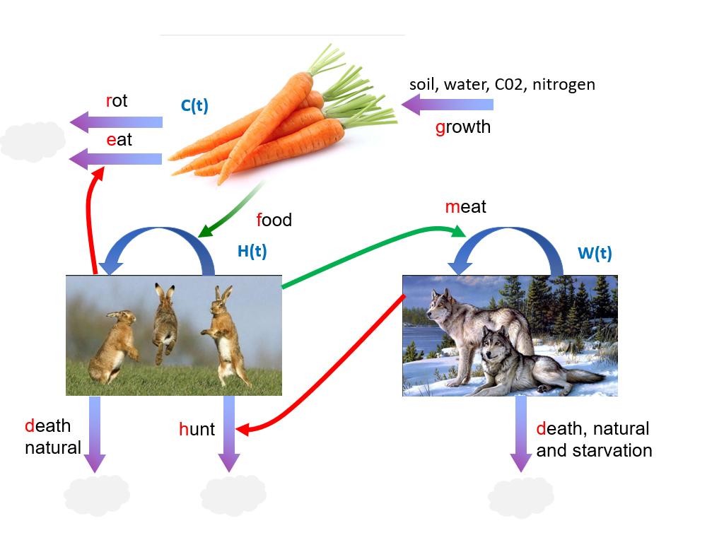
Рис. 1.1. Схема пищевой цепи
Данная модель описывает как меняется численность 3 групп организмов со временем. Растения растут с постоянной скоростью, но их количество уменьшается из-за естественной гибели и выедания травоядными. Травоядные размножаются пропорционально доступной пище (растениям), но гибнут от естественных причин и хищников. Хищники размножаются, когда много добычи, и гибнут от естественных причин.

1.2 Система уравнений модели

 | $$\frac{dC}{dt}=\underset{\text{growth}}{\underbrace{g}}-\left(r+\underset{\text{eaten}}{\underbrace{eH}}\right)C$$ | (1)
 | $$\frac{dH}{dt}=\underset{\text{birth}}{\underbrace{fCH}}-H\left(\underset{\text{death}}{\underbrace{d_{H}}}+\underset{\text{hunted}}{\underbrace{hW}}\right)$$ | (2)
 | $$\frac{dW}{dt}=\underset{\text{birth}}{\underbrace{mWH}}-\underset{\text{death}}{\underbrace{Wd_{W}}}$$ | (3)

Для достижения равновесия системы, необходимо выполнение условия:
 | $$\frac{dC}{dt}=\frac{dH}{dt}=\frac{dW}{dt}=0$$ | (4)

При следующих параметрах:
g - скорость роста морковок
r - естественная смертность морковок (без зайцев)
e - насколько быстро зайцы едят морковку
f - эффективность зайцев
$d_{H}$ - смертность зайцев
$d_{W}$ - естественная смертность волков
h - сила воздействия волков на зайцев
m - размножение волков

1.3 Стационарное состояние системы
Мы видим стационарное состояние на графике:
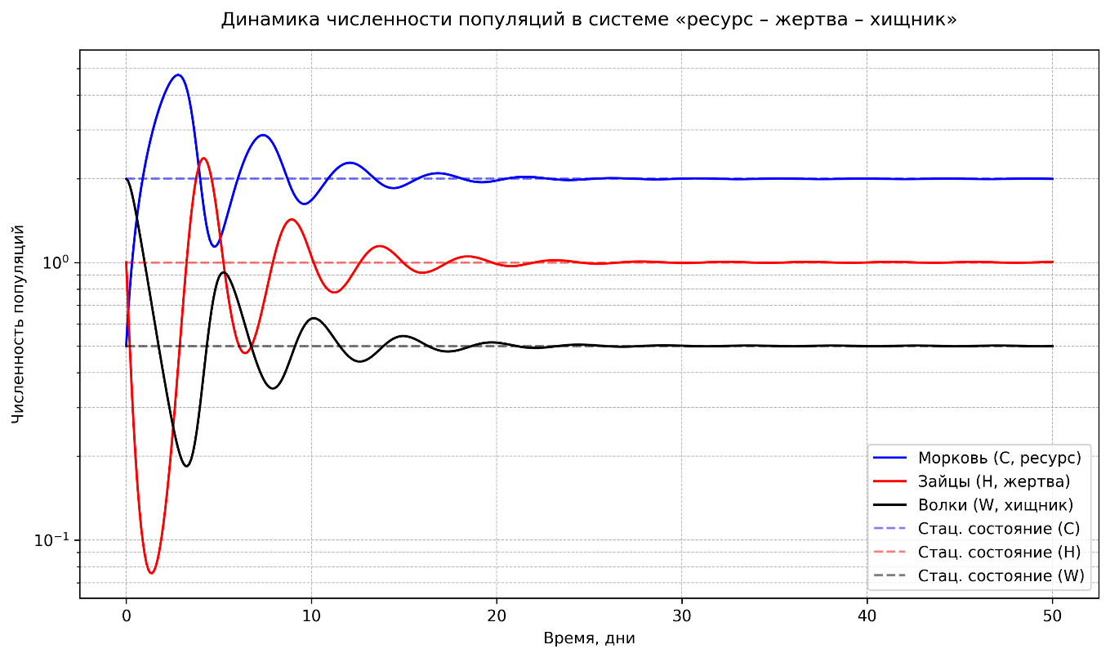
Рис. 1.2. Стационарное состояние системы.
Параметры: g=2, r=0, e=1, f=0.5, $d_{H}$=0, h=2, m=1, $d_{W}$=1

1.4 Нарушение стационарного состояния
Что произойдет, если изменить параметры? Например, увеличить смертность волков
Мы выходим из состояния равновесия, теперь на графике видно, как после исчезновения волков зайцы резко размножились, морковь сильно просела, и дальше обе популяции вошли в цикл «гонок».
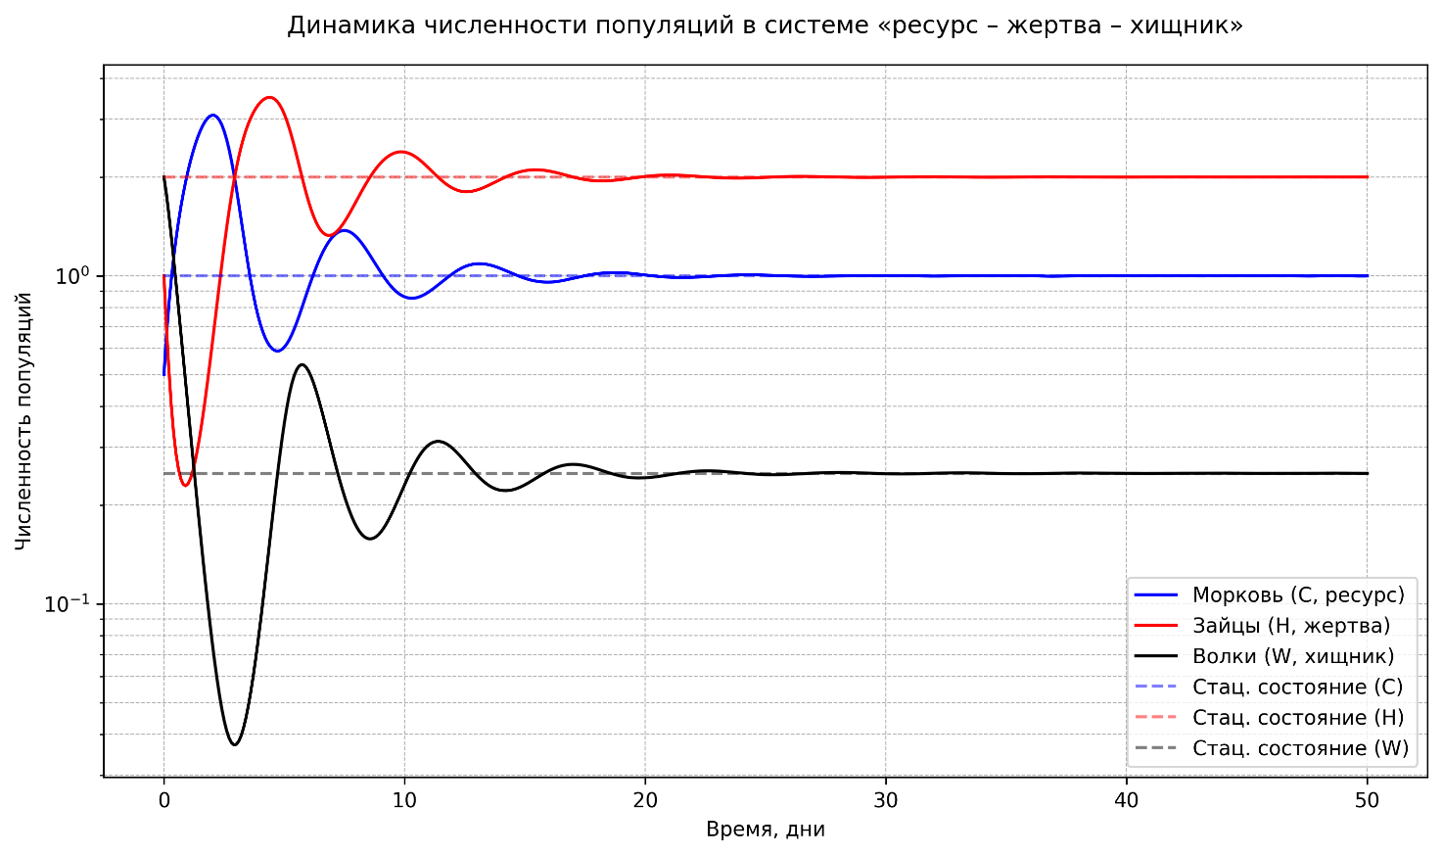
Рис.1.3. Изменение численности волков, выход из состояния равновесия.
Параметры: g=2, r=0, e=1, f=0.5, $d_{H}$=0, h=2, m=1, $d_{W}$=2

Что произойдет, если уменьшить скорость роста морковок и увеличить смертность зайцев?
При одновременном снижении скорости роста растений (параметр g) и увеличении смертности травоядных (параметр $d_{H}$) возникает двойное лимитирующее воздействие на трофическую систему, ускоряющее её коллапс. Уменьшение продуктивности продуцентов напрямую сокращает доступную кормовую базу для зайцев, что уже создаёт дефицит энергии на первом трофическом переходе. Одновременный рост естественной смертности травоядных усиливает этот эффект, приводя к быстрому сокращению их популяции. В результате хищники, лишённые достаточной пищевой базы, оказываются в условиях острого ресурсного дефицита.
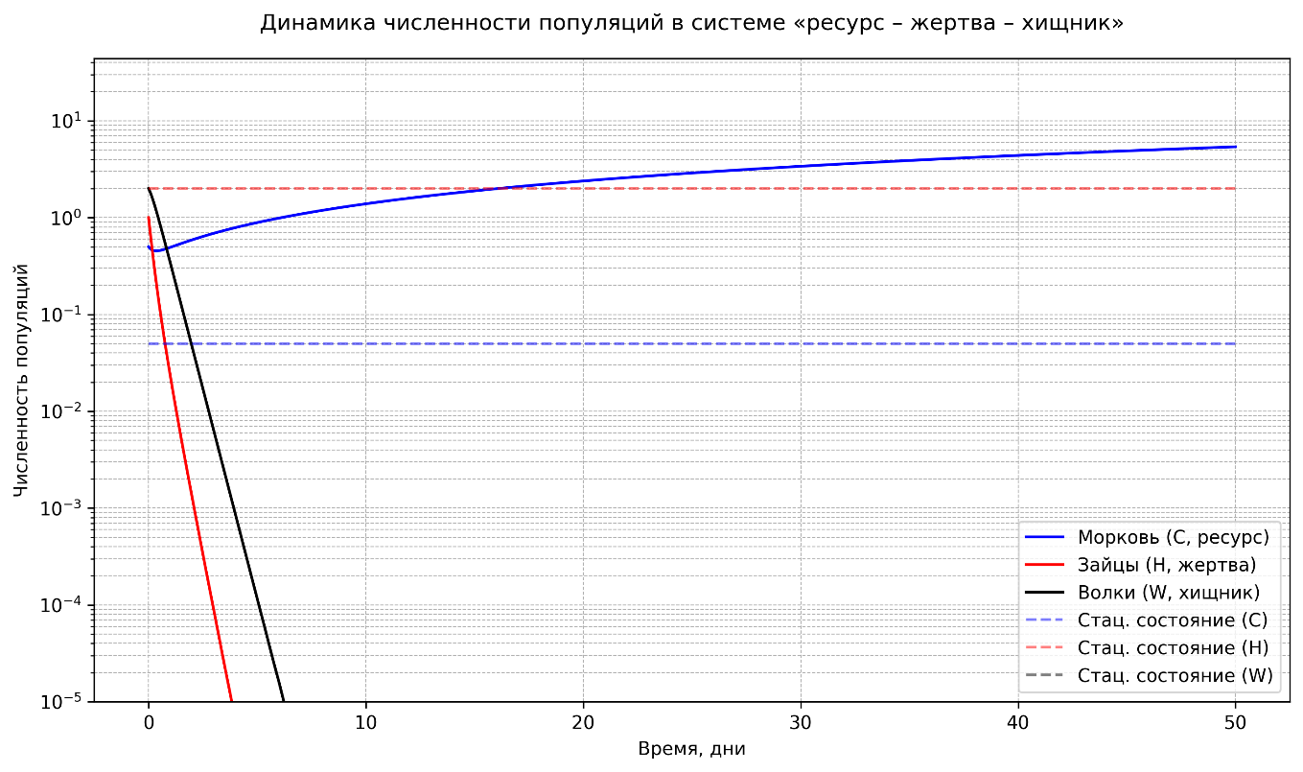
Рис. 1.4. Динамика популяций при уменьшении скорости роста моркови и увеличении смертности зайцев.
Параметры: g=0.1, r=0, e=1, f=0.5, $d_{H}$=3, h=1, m=1, $d_{W}$=2

Важно отметить условия существования системы:
Волки не погибнут, W> 0 если
 | $$fgm>d_{H}\left(mr+ed_{W}\right)$$ | (5)

Иначе, волков не будет, будут только морковь и зайцы
 | $$fgm<d_{H}\left(mr+ed_{W}\right):$$  $$W=0, C=\frac{d_{H}}{f},$$  $$H=\left[\frac{gf}{d_{H}}-r\right]\frac{1}{e}>0$$ | (6)
Или только морковка
 | $$gf<rd_{H}: W=H=0, C=\frac{g}{r}$$ | (7)

Условие $(fgm>d_{H}\left(mr+ed_{W}\right))$ определяет возможность существования
устойчивой трёхуровневой экосистемы. При его нарушении система деградирует
либо до двухуровневой (растения–травоядные), либо до монокультуры растений,
что демонстрирует существенную роль хищников в поддержании разнообразия видов.

1.5 Выводы по главе
В данной главе исследована математическая модель трёхзвенной трофической системы «растение–травоядное–хищник». С применением методов теории динамических систем и численного моделирования проанализировано влияние параметров модели на динамику численности популяций. Определены условия существования стационарных состояний, осуществлён анализ их устойчивости, а также выявлены критические значения параметров, при которых экосистема сохраняет устойчивость и способность к функционированию. Полученные результаты служат основой для дальнейшего построения и исследования иммуновирологической модели, которую рассмотрим в последующих главах.

ГЛАВА 2. МАТЕМАТИЧЕСКАЯ МОДЕЛЬ ДИНАМИКИ ВИЧ-ИНФЕКЦИИ

2.1. Клинический контекст и биологические основы
Несмотря на довольно большие достижения науки в изучении вируса иммунодефицита человека и стабилизацию глобальной эпидемиологической ситуации, данная инфекция остается одной из главных проблем современной медицины. При неконтролируемом течении инфекции быстро растет вирусная нагрузка и истощается запас CD4+ Т-лимфоцитов. Это приводит к нарушению клеточного гомеостаза, декомпенсации адаптивного иммунитета и формированию синдрома приобретенного иммунодефицита (СПИДа). Внедрение современной комбинированной антиретровирусной терапии позволяет эффективно блокировать репликацию вируса на ключевых этапах его жизненного цикла. При условии полного соблюдения режима лечения, АРТ обеспечивает стабильное подавление вирусной нагрузки до неопределяемого уровня, нормализацию численности Т-хелперов и практически полное предотвращение развития СПИДа.
Тем не менее клиническая картина заболевания демонстрирует выраженную фенотипическую гетерогенность:
- Элитные контроллеры представляют малую долю инфицированных лиц, способных к спонтанному, генетически обусловленному контролю вирусной репликации на субклиническом уровне без медикаментозной поддержки.
- Посттерапевтические контроллеры приобретают способность к длительному вирусологическому контролю только после проведения раннего (краткосрочного) курса АРТ.
В обеих группах прогрессирование инфекции практически приостанавливается благодаря формированию сбалансированного клеточного иммунного ответа, в котором ключевую роль играют как цитотоксические CD8+ Т-лимфоциты, так и хелперные CD4+ Т-клетки.
Фундаментальное иммунологическое различие между контроллерами и пациентами с неконтролируемым прогрессированием, которых называют «прогрессорами», связывают с функциональным состоянием Т-хелперов. У контроллеров сохраняется высокоаффинный CD4+ Т-клеточный ответ, который характеризуется способностью к активной пролиферации и секреции интерлейкина-2 (IL-2). У прогрессоров устроено иначе: функциональная авидность CD4+ Т-клеток снижается, а её спектр смещается в область низких значений. Это указывает на повышенный порог иммунной активации и снижение эффективности адаптивного иммунного ответа. Заметно, что для цитотоксических CD8+ Т-лимфоцитов выраженных межгрупповых различий не выявлено. Это формирует известный иммунологический парадокс: несмотря на отсутствие явных фенотипических отличий CD8+ клеток, именно генетические маркеры системы HLA класса I (отвечающей за презентацию антигенов для CD8+ Т-лимфоцитов) остаются наиболее значимыми статистическими предикторами естественного контроля ВИЧ.
Данный парадокс выражает нелинейный характер иммуновирологических взаимодействий, при котором эмпирический анализ клинических данных не позволяет в полной мере раскрыть скрытые регуляторные механизмы. Их строгая формализация требует применения аппарата математического моделирования.
При построении системы дифференциальных уравнений, описывающей развитие инфекции, целесообразно учитывать следующие ключевые патогенетические особенности:
- Особенности механизмов активации иммунных клеток. Цитотоксические CD8+ Т-лимфоциты активируются посредством прямого межклеточного контакта с инфицированной клеткой-мишенью. В отличие от них, CD4+ Т-хелперы реагируют на концентрацию растворимого вирусного антигена в межклеточной среде, что обуславливает их высокую чувствительность к системной виремии.
- Особенности взаимодействия вируса с клетками-мишенями.
ВИЧ преимущественно инфицирует клетки, экспрессирующие рецептор CD4, это: Т-хелперы, макрофаги и дендритные клетки. При этом активированные CD4+ Т-лимфоциты заражаются быстрее, чем покоящиеся клетки, это объясняется высокой метаболической активностью и доступностью внутриклеточных ресурсов, необходимых для эффективной обратной транскрипции вирусной РНК.
- Механизмы иммунного уклонения ВИЧ. Эволюционно усиленная стратегия выживания ВИЧ направлена на выборочное уничтожение вспомогательной популяции, что искусственно увеличивает порог активации иммунной системы и позволяет вирусу избежать контроля над цитотоксическими Т-клетками.
Таким образом, математическое моделирование совместной динамики вирусных частиц, клеток-мишеней и эффекторов иммунитета представляет собой единственный строго формальный способ различить фенотипы «контроллеров» и «прогрессоров». Разработка и верификация таких моделей критически важны для преодоления ограничений непрерывной АРТ (кумулятивная токсичность, риск резистентности, экономическая нагрузка) и создания научной основы для точного планирования вариантов прерывистого лечения.

2.2. Структура модели и система уравнений
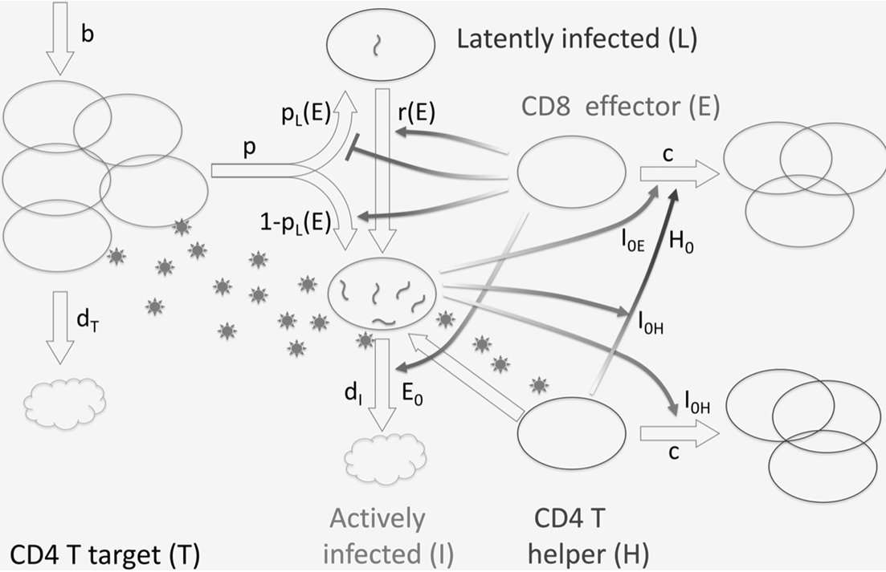
Рис. 2.1. Модель иммунного ответа и динамики вируса. Включает пять клеточных компартментов: неинфицированные, но восприимчивые клетки-мишени фенотипа CD4⁺ CCR5⁺, количество которых обозначено как T; активно инфицированные клетки, I; латентно инфицированное клеточное подмножество, L; вирус-специфичные хелперные CD4⁺ T-клетки, H; и цитотоксические эффекторные CD8⁺ T-клетки, E. Широкие стрелки показывают поток клеток и пролиферацию, тонкие стрелки - сигналы управления. Маленькие звёздочки обозначают свободные вирионы.

На основе этих фактов, была предложена следующая модель (Рис. 2.1)
 | $$dT/dt = b - pIT - d_{T} T$$ | (8)
 | $$dI/dt=\left[1-p_{L}\left(E\right)\right]pIT-d_{I}\left(1+E/E_{0}\right)I+r\left(E\right)L$$ | (9)
 | $$dL/dt=p_{L}\left(E\right)pIT-r\left(E\right)L$$ | (10)
 | $$dH/dt=c_{H}α\left(I/I_{O}H\right)β\left(H/H_{m}\right)-pwIH-d_{H}H$$ | (11)
 | $$dE/dt=c_{E}α\left[I/I_{O}E+H/H_{0}α\left(I/I_{O}H\right)\right]β\left(E/E_{m}\right)-d_{E}E$$ | (12)
 | $$r\left(E\right)=r_{0}+r_{m}ax·E/\left(E+E_{O}L\right)$$ | (13)
 | $$p_{L}\left(E\right)=p_{L}0·E_{O}L/\left(E+E_{O}L\right)$$ | (14)
 | $$α\left(x\right)≡1-e^{\left(-x\right)}$$ | (15)
 | $$β\left(y\right)≡{\left(1-y\right)}^{\left(1/3\right)}$$ | (16)
 | $$p=0 при I<I_{i}n/2$$ | (17)

Математическая модель представляет собой систему ОДУ, описывающий динамику клеток во время ВИЧ инфекции, где:
T(t) - незаражённые CD4⁺ Т-лимфоциты-мишени неспецифичные против ВИЧ.
I(t) - активированные инфицированные CD4⁺ Т-клетки.
L(t) - латентно инфицированные CD4⁺ Т-клетки (резервуар вируса).
H(t) - неинфицированные CD4⁺ Т-хелперы специфичные против ВИЧ.
E(t) - эффекторные CD8⁺ Т-клетки (цитотоксические лимфоциты).
Уравнение 1: Популяция здоровых CD4⁺ T-лимфоцитов пополняется с постоянной скоростью и сокращается в результате инфицирования вирусом ВИЧ.
Уравнение 2. Динамика активно инфицированных клеток (I):
Численность продуктивно инфицированных клеток увеличивается за счёт новых случаев инфицирования и реактивации латентного резервуара, а уменьшается в результате гибели, вызванной как вирусной цитопатогенностью (со скоростью dᵢ), так и уничтожением цитотоксическими CD8⁺ T-лимфоцитами (E(t)).
Уравнение 3. Динамика латентно инфицированных клеток (L):
Формирование латентного резервуара происходит при инфицировании клеток-мишеней с вероятностью pL(E), зависящей от уровня иммунной активации. Реактивация латентных клеток в продуктивное состояние происходит с вероятностью r(E), также регулируемой активностью эффекторных клеток. Считается, что интенсивность обоих процессов модулируется цитокинами (такими как TNF-α и IL-2), которые секретируются CD8⁺ T-клетками. Доля латентных клеток, не способных к реактивации (играющая роль при длительной терапии), в данной модели не рассматривается, поскольку фокус сделан на механизмах естественного иммунного контроля.
Уравнение 4. Динамика CD4⁺ T-хелперов (H):
Популяция ВИЧ-специфичных хелперных клеток пролиферирует в ответ на антигенную стимуляцию (максимальная скорость c), причём рост ограничен ёмкостью ткани ($H_{m}$). В отсутствие активации клетки элиминируются со скоростью $d_{H}$. Поскольку хелперные клетки находятся в активированном состоянии, они более восприимчивы к инфицированию ВИЧ (коэффициент w отражает повышенную инфективность для активированных клеток, связанную с высокой доступностью нуклеотидов в S-фазе клеточного цикла).
Уравнение 5. Динамика эффекторных CD8⁺ T-клеток (E):
Экспансия ВИЧ-специфичных цитотоксических лимфоцитов может происходить по двум независимым механизмам:
- прямая активация через TCR при распознавании комплекса MHC-I с вирусным пептидом на инфицированных клетках;
- опосредованная активация через рецептор IL-2, стимулируемый интерлейкином-2, который секретируется CD4⁺ T-хелперами.

2.3. Параметризация модели
Параметры модели описаны в Таблице 1[5].
$$Обозначение$$ | Имя параметра | Единицы измерения | Значения по умолчанию | Диапазон значений
$$I_{OH}$$ | 1/чувствительность хелперных клеток | $$T_{0}$$ | $$9⋅{10}^{\left(-6\right)}$$ | $${10}^{\left(-6\right)}-1$$
$$I_{OE}$$ | 1/чувствительнось киллерных клеток | $$T_{0}$$ | $$0.03$$ | $${10}^{\left(-6\right)}-1$$
$$W$$ | Коэффициент инфективности хелперов к T-клеткам | $$1$$ | $$10$$ | $$1 - 100$$
$$c$$ | Максимальная скорость пролиферации | $$1/день$$ | $$2.0$$ | $$1.5 - 3$$
$$d_{I}$$ | Скорость гибели инфицированных клеток | $$1/день$$ | $$1.0$$ | $$0.7 - 1.2$$
$$d_{T}$$ | Скорость гибели клеток-мишеней | $$1/день$$ | $$0.3$$ | $$0.1 - 0.5$$
$$d_{H}$$ | Скорость гибели хелперных клеток | $$1/день$$ | $$0.15$$ | $$0.07 - 0.3$$
$$d_{E}$$ | Скорость гибели киллерных клеток | $$1/день$$ | $$0.15$$ | $$0.07 - 0.3$$
$$r_{max}$$ | Максимальная скорость реактивации латентных клеток | $$1/день$$ | $$0.2$$
$$r_{0}$$ | Минимальная скорость реактивации латентных клеток | $$1/день$$ | $$0.001$$
$$p_{L0}$$ | Максимальная вероятность латентного состояния | $$1$$ | $$0.4$$
$$R_{0}$$ | Базовое репродуктивное число | $$1$$ | $$8$$ | $$4 - 12$$
$$ε$$ | Эффективность препарата | $$1$$ | $$0.97$$
$$I_{in}$$ | Начальное число активно инфицированных клеток | $$T_{0}$$ | $${10}^{\left(-11\right)}$$ | $${10}^{\left(-11\right)}-{10}^{\left(-9\right)}$$
$$L_{in}$$ | Начальное число латентно инфицированных клеток | $$T_{0}$$ | $${10}^{\left(-11\right)}$$ | $${10}^{\left(-11\right)}-{10}^{\left(-9\right)}$$
$$E_{in}$$ | Начальное число киллерных клеток | $$1$$ | $${10}^{\left(-5\right)}$$ | $${10}^{\left(-7\right)}-{10}^{\left(-4\right)}$$
$$H_{in}$$ | Начальное число хелперных клеток | $$1$$ | $${10}^{\left(-5\right)}$$ | $${10}^{\left(-7\right)}-{10}^{\left(-4\right)}$$
$$T_{0}$$ | Нормальное число клеток-мишеней | $$1$$ | $$1$$
$$H_{0}$$ | Действующее число хелперных клеток | $$1$$ | $${10}^{\left(-2\right)}$$
$$E_{0}$$ | Действующее число киллерных клеток | $$1$$ | $${10}^{\left(-2\right)}$$
Таблица 2.1. Параметры модели [Рис. 5. Ур-я (8)-(14)].

2.4. Анализ стационарных состояний
Система имеет 2 стационарных состояния, первое зависит от хелперов, с очень низкой вирусной нагрузкой, соответствующее спонтанному контроллеру или пост-терапевтическому контроллеру. Второе не зависит от хелперов, с высокой вирусной нагрузкой, соответствующее прогрессору или потенциальному пост-терапевтическому контроллеру при отсутствии лечения.
Состояние 1. Стационарное состояние, зависящее от хелперов, находится из условий $\frac{dH}{dt}= 0,H> 0$ и уравнения 11. Это состояние возникает, когда число инфицированных клеток, $I_{1}$равно
 | $$I_{1}=I_{0H}log\frac{c}{c-d_{H}-pwI_{1}}$$ | (18)
Значение $I_{1}$ ​ может быть определено итерациями по формуле (9). Заметим, что уравнение (9) имеет два решения для $I_{1}$, и только меньшее из них соответствует устойчивому стационарному состоянию, поскольку в нём $\frac{dH}{dI}>0$, что подразумевает отрицательную обратную связь между вирусом и хелперными клетками, а верхнее решение имеет $\frac{dH}{dt}< 0$, то есть положительную обратную связь.
Стационарное состояние, не зависящее от хелперов, находится из условий $H = 0,$ $\frac{dE}{dt}=0$ и уравнения 12:
 | $$I_{2}=I_{0E}log\frac{c}{c-d_{E}}$$ | (19)
Вообще говоря, как мы установили моделированием уравнений 8 - 13, только одно из двух состояний может быть стабильным в долгосрочной перспективе.
Большее из двух решений уравнения ($20),$ обозначаемое $I^{*}$, где $I^{*}>I_{1}$, определяет верхний предел экспансии хелперных клеток в зависимости от числа инфицированных клеток. Его можно вычислить, переписав уравнение (19) в виде
 | $$I^{*}=\frac{c\left(1-e^{-\frac{I^{*}}{I_{0H}}}\right)-d_{H}}{pw}$$ | (20)
и проводя итерации по $I^{*}$.

2.5 Выводы по главе
В представленной части работы приведена модель, описывающая изменение численности клеток при ВИЧ-инфекции. Указаны используемые параметры, подробно разобрано каждое уравнение системы, а также выделены два стационарных состояния.

ГЛАВА 3. ВЕРИФИКАЦИЯ И ПАРАМЕТРИЗАЦИЯ МОДЕЛИ
После построения детерминированной математической модели динамики ВИЧ-инфекции, описывающей взаимодействие ключевых популяций клеток иммунной системы и вируса, возникает необходимость оценки её полезности и практической применимости.
Правильных моделей, как известно, не существует, но есть модели полезные. Aприорно модель описанная выше (рис. 2.1, ур. (8)-(14)) биологически реалистична, так как учитывает большое количество иммунновирусологической информации о ВИЧ в пациентах почерпнутой из десятков клинических и экспериментальных исследований. Тем не менее, как всякая модель, она содержит ряд упрощений и не гарантирует способности воспроизводить реальные сценарии течения заболевания. Для этого нужна дополнительная апостериорная верификация.
Верификация модели заключается в проверке её способности воспроизводить качественно известные сценарии развития ВИЧ-инфекции, включая прогрессирование заболевания при отсутствии антиретровирусной терапии и подавление вирусной репликации на фоне постоянного лечения.
Дополнительной задачей выступает анализ параметров модели с целью выделения критических характеристик, оказывающих наибольшее влияние на динамику системы, а также идентификация минимально необходимого набора клинически измеряемых параметров, требуемых для персонализации модели и её потенциального использования в прогнозировании течения заболевания и оптимизации терапии.

3.1 Верификация модели при отсутствии терапии
При моделировании динамики системы в отсутствие антиретровирусной терапии наблюдается устойчивый рост популяции инфицированных клеток и формирование латентного резервуара, что соответствует известным механизмам хронизации ВИЧ-инфекции. Популяция клеток-мишеней постепенно снижается, в то время как иммунный ответ, представленный хелперными и эффекторными лимфоцитами, демонстрирует фазу активации, сменяющуюся функциональным истощением.
Такое поведение системы соответствует классическому сценарию естественного течения ВИЧ-инфекции: острая фаза, переход в хроническую стадию и прогрессирование заболевания при отсутствии лечения.
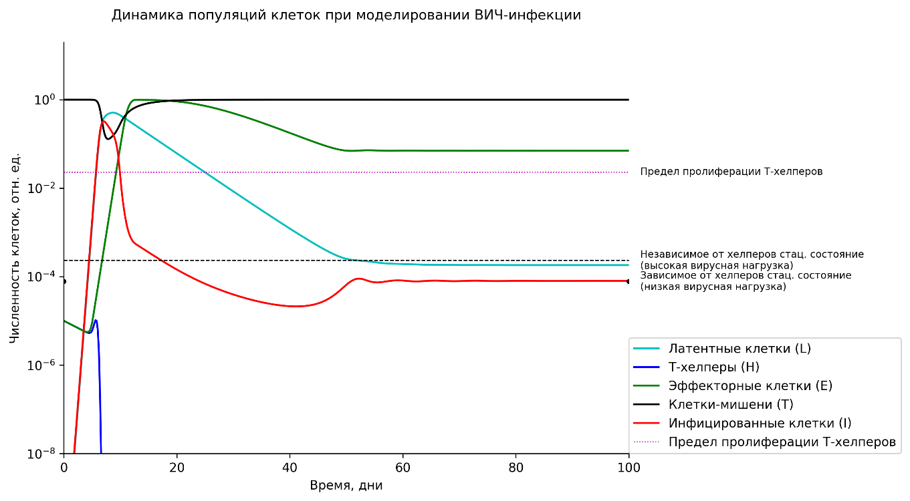
Рис 3.1. Динамика ВИЧ-инфекции без антиретровирусной терапии при параметрах: $R_{0}=8.0,I_{0E}=0.001,I_{0H}=0.003,w=10.0$. График показывает переход системы в состояние высокой вирусной нагрузки с полным истощением CD4+ Т-хелперов (helper-independent steady state) [Ошибка! Источник ссылки не найден.].

На графике показана динамика ВИЧ-инфекции без антиретровирусной терапии. После заражения вирус быстро размножается, вызывая резкий рост инфицированных клеток. Одновременно происходит резкое снижение количества CD4+ Т-хелперов - они практически полностью исчезают в первые 20 дней. Хотя иммунная система пытается ответить (активируются эффекторные клетки), этого недостаточно для контроля над инфекцией.
Без терапии система стабилизируется в состоянии с высокой вирусной нагрузкой и отсутствующими хелперами - это соответствует классическому прогрессированию к СПИДу. График демонстрирует, что с данными параметрами спонтанного контроля не возникает, и без лечения инфекция неизбежно приводит к истощению иммунитета.
Итог: В отсутствие терапии представленная модель воспроизводит типичную картину острой стадии ВИЧ-инфекции. Вирус активно размножается, достигая пика на заражённых клетках, происходит почти полное истощение запаса CD4+ Т-лимфоцитов-хелперов. После этого инфекция переходит в хроническую фазу: формируется так называемая вирусная «точка равновесия», уровень хелперов остаётся критически низким, а вирус продолжает персистировать в организме.

3.2 Верификация модели в случае временной антиретровирусной терапии
При введении параметров, моделирующих действие антиретровирусной терапии со дня 6 по день 12 системной инфекции, система демонстрирует качественно иное поведение: снижается скорость инфицирования клеток-мишеней, уменьшается продукция вируса и стабилизируется численность инфицированных клеток (рис. 3.2). Популяция неинфицированных T-клеток демонстрирует восстановление, а иммунный ответ приобретает устойчивый характер.
Данный режим динамики соответствует клинически наблюдаемому эффекту раннему АРТ в некоторых пациентах (10-15%), характеризующемуся подавлением вирусной нагрузки и частичным восстановлением иммунной функции.
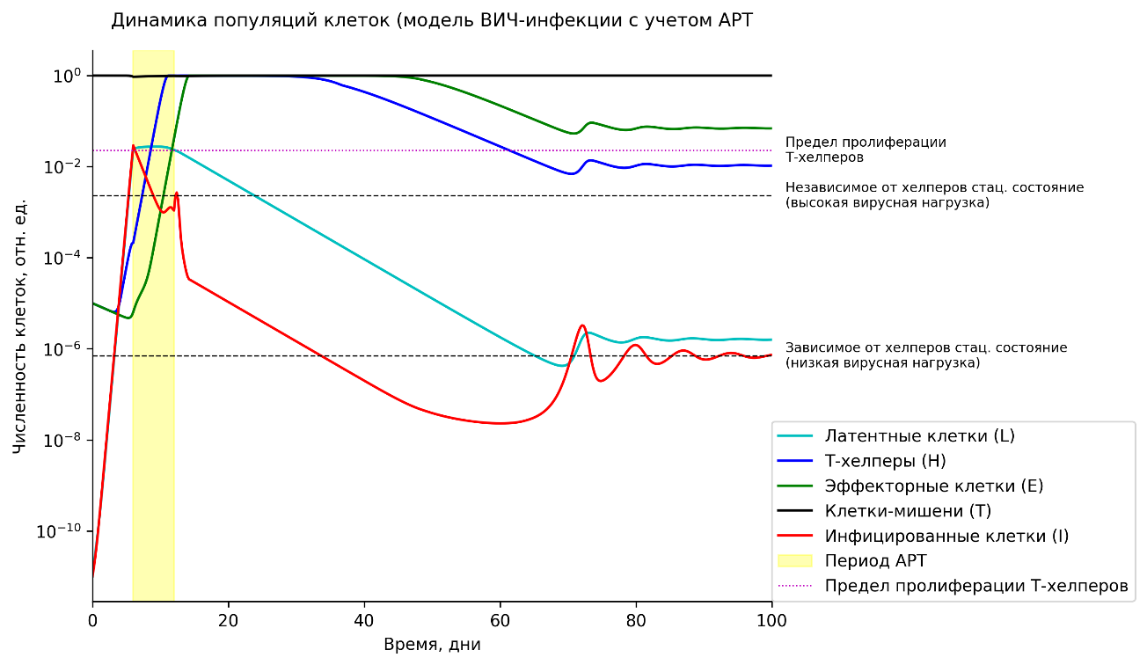
Рис 3.2. Динамика ВИЧ-инфекции при сбалансированных параметрах иммунного ответа ($I_{0H}=0.03,I_{0E}=0.001$) с применением временной антиретровирусной терапии (дни 6-12).

Моделирование иллюстрирует, как временное подавление вируса с помощью ART (применена в интервале 6–12 суток после заражения) может кардинально изменить долгосрочный исход инфекции. Без терапии система неизбежно переходит в состояние с неконтролируемой репликацией вируса и почти полным истощением CD4+ Т-хелперов. Однако кратковременное терапевтическое окно создаёт возможность для иммунной системы переключиться на альтернативный устойчивый режим, в котором сохраняются хелперы, а вирусная нагрузка остаётся на низком уровне даже после отмены лечения. Штриховые черные горизональные линии на рис. 3.2 визуализируют эту бистабильность: две возможные точки равновесия, которые разделяются критическим порогом, соответствуют разным клиническим исходам - прогрессирующему СПИДу или длительному контролю над инфекцией.

3.2.1 Антиретровирусная терапии при аномально малочувствительных хелперах.
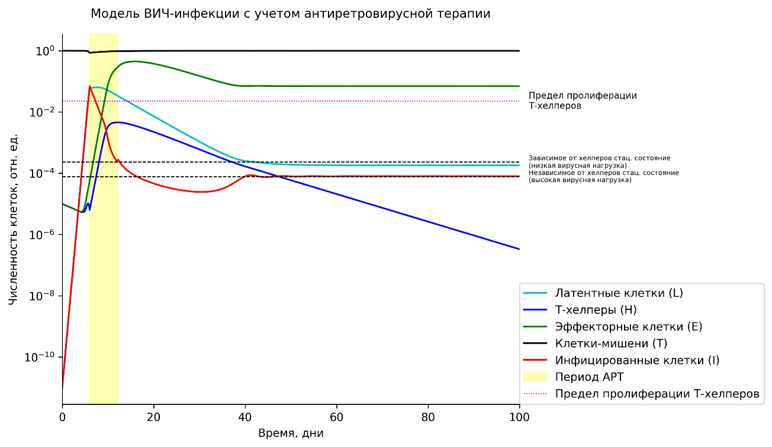
Рис. 3.3. Динамика ВИЧ-инфекции при слабой чувствительности хелперных клеток (I0H=0.003, I0E=0.001) с применением антиретровирусной терапии (6-12 дни).

Наблюдается переключение за счет лекарства на хелперное состояние с подавленной виремией, но оно оказывается неустойчивым, из-за необычно низкой чувствительности хелперов в этом примере. Условия устойчивости исследованы в (Rouzine AIDS 2022).

3.3 Выделение критических параметров модели
Анализ структуры модели показывает, что наибольшее влияние на динамику системы оказывают параметры, связанные со скоростью инфицирования клеток-мишеней, эффективностью вирусной репликации и характеристиками иммунного ответа.
$R_{0}=8.0$ - базовое репродуктивное число (эффективность репликации). Известно из экспериментов, зависит от штамма ВИЧ.
(Для модели мы используем входной параметр $p=R_{0}⋅d_{T}⋅d_{I}/b$ -инфективность)
$c = 2.0$ - максимальная скорость деления $E$ и $H$ (характеристика иммунного ответа). Известна из экспериментов ex vivo.
$d_{I}=1.0,d_{H}=0.15,d_{E}=0.15$ - частоты (скорости) гибели клеток этих трёх фенотипов. Измеряются in vivo.
Особую роль играют параметры, определяющие пороги активации иммунного ответа и скорость пролиферации эффекторных клеток, поскольку они определяют способность системы переходить в режим устойчивого иммунного контроля или, напротив, в режим прогрессирования инфекции.
$I_{0E}$- порог антигена для киллерных клеток (эффекторов), определяется методами ex vivo, относительные единицы. Интервал: ${10}^{\left(-6\right)}-1$
$I_{0H}$ - порог антигена для хелперных клеток, аналогично. Интервал: ${10}^{\left(-6\right)}-1$
$w$- параметр, описывающий, во сколько раз хелперы $H$более уязвимы к инфицированию, чем клетки-мишени $T$. Хотя обе популяции есть CD4⁺ T-клетки, первые - ВИЧ-специфичные и активированные, вторые - неспецифичные и преимущественно покоящиеся. Интервал: [1, 1000]
$c = 2.0$ - максимальная скорость пролиферации эффекторных ($E$) и хелперных ($H$) клеток.
(Примечание: измерение $I_{0E}$и $I_{0H}$ в одинаковых единицах, как в модели, считается сложной задачей из-за роли антиген-презентирующих клеток (АПК). Это требует подгонки параметров по данным in vivo. АПК явно не представлены в модели и скрыты в значении $I_{0H}$
Параметры, моделирующие действие антиретровирусной терапии, являются критическими для формирования режима подавления вирусной нагрузки и устойчивого восстановления иммунной системы.
$t_{\text{ARTstart}}$- время начала антиретровирусной терапии; может варьироваться в широких пределах по решению врача.
$t_{\text{ARTend}}$ - время окончания антиретровирусной терапии; аналогично.
$effic = 0.97$ - эффективность терапии, может варьироваться, причём точное значение не критично, если выполняется условие $1 - effic ≪ \frac{1}{R_{0}}$ .

3.4. Минимально необходимые клинические параметры для персонализации

Для адаптации модели к конкретному пациенту и повышения её прогностической ценности требуется минимальный набор клинически измеряемых параметров:
- w
- $I_{0E}$
- $I_{0H}$

Совместное использование этих клинически доступных параметров
позволяет персонализировать модель, обеспечивая индивидуальный
прогноз течения инфекции и оценку эффективности терапевтических
вмешательств.

3.5 Выводы по главе
В третьей главе были определены две практически важные задачи: во-первых, выявление параметров, которые сильнее всего влияют на динамику инфекции (то есть критических характеристик), а во-вторых, поиск минимального набора клинически измеряемых показателей, достаточного для настройки модели под конкретного пациента. Решение этих задач в дальнейшем позволит использовать модель не только для ретроспективного анализа, но и для прогноза течения болезни и оптимизации терапии.

ГЛАВА 4. ИССЛЕДОВАНИЕ И АЛГОРИТМИЗАЦИЯ «СПОНТАННОГО КОНТРОЛЯ».
Математическая модель, представленная в главе 2, обнаруживает бистабильную природу ВИЧ-инфекции: система характеризуется двумя устойчивыми состояниями - прогрессирующим (высокая виремия, истощение хелперов) и контролируемым (низкая виремия, сохранённый иммунитет). Центральным вопросом в данном контексте оказывается следующий: при каких индивидуальных параметрах пациента система спонтанно эволюционирует в контролируемое состояние без внешнего вмешательства? Значимость этого вопроса определяется как теоретическими, так и прямыми клиническими соображениями. Назначение АРТ пациенту, располагающему способностью к естественному контролю, влечёт за собой избыточную лекарственную нагрузку без сопутствующей терапевтической пользы; при последующей отмене терапии атрофия иммунного ответа способна спровоцировать «рикошетную» вирусную репликацию.
В главе решается критически важная задача алгоритмизации диагностики спонтанного контроля, рассматриваемой как обязательный первый шаг персонализированного планирования терапии. Формализуются условия существования устойчивого низковирусного равновесия в терминах параметров модели (пороги активации хелперов и эффекторов, коэффициент избирательной уязвимости, скорость пролиферации c); разрабатывается вычислительный критерий классификации пациента как потенциального контролера; наконец, данная проверка интегрируется в общий алгоритм принятия клинических решений. Отдельное внимание уделяется этическому измерению проблемы: алгоритм должен надёжно исключать необоснованное назначение терапии, одновременно сводя к минимуму вероятность ложноположительной классификации - ситуации, при которой прогрессор ошибочно идентифицируется как контролер.

4.1 Алгоритм клинического применения модели:
- Клиническая презентация: Пациент сообщает о потенциальном риске инфицирования ВИЧ (например, незащищённый половой контакт).
- Первичная диагностика: Проведение тестов на ВИЧ для подтверждения статуса.
- Персонализация параметров: прямое ex vivo измерение индивидуальных иммунологических параметров пациента, наиболее критичных для исхода инфекции: отношение инфективности H-клеток к T-клеткам ($w$) и пороги активации хелперов ($I_{0H}$) и киллеров ($I_{0E}$).
- Уточнение параметров: для параметров, не подлежащих быстрому индивидуальному измерению, используются установленные средние значения. Например, на ранних стадиях инфекции прямое измерение вирусной кинетики и базового репродуктивного числа ($R_{0}$) может быть невозможным. В этом случае используется среднее значение $R_{0}$ из литературы, которое затем уточняется, когда вирус виден. По мере развития ранней инфекции, пере-подгонка параметров модели к наблюдаемым переменным состояния (числам клеток) позволяет уточнить параметры и точность прогноза.
- Вычислительный этап: на основе введённого набора параметров ($w$, $I_{0H}$ , $I_{0E}$ и др.) выполняется поиск с помощью программного кода всех допустимых пар точек времени для начала ($t_{\text{start}}$) и окончания ($t_{\text{end}}$) краткосрочной терапии, при которых достигается хелперное состояние с низким вирусом. Данные, а лучше сам код передаются врачам.
- Клиническое решение: опираясь на результаты моделирования, выбирается оптимальное терапевтическое окно ($t_{\text{ARTstart}}$, $t_{\text{ARTend}}$) для данного пациента.
Ключевая методологическая проблема: Калибровка единиц измерения параметров $I_{0H}$ и $I_{0E}$. Эти параметры, описывающие пороги активации иммунных клеток в модели, измеряются в разных единицах, из-за того, что эксперименты разные. Они требуют перевода из экспериментальных единиц, получаемых ex vivo, в безразмерные величины, используемые в уравнениях. Для решения этой проблемы необходима калибровка: совместная работа с иммунологами для разработки стандартизированных протоколов измерений и установления корреляции между лабораторными данными и модельными параметрами.

4.2 Выводы по главе
В этой главе мы решили, как перевести задачу раннего выявления спонтанных контролёров ВИЧ на язык алгоритмов - это нужный шаг, чтобы потом персонализировано подбирать терапию. Опираясь на модель из второй главы, мы вывели аналитические условия, при которых в системе устойчиво сохраняется низкий уровень вируса. Такие условия определяются набором параметров: порогами активации Т-хелперов и эффекторов, степенью уязвимости клеток к вирусу и скоростью их размножения.

ГЛАВА 5. МЕТОДОЛОГИЯ ОПРЕДЕЛЕНИЯ ВРЕМЕННОГО ОКНА ДЛЯ УСПЕШНОГО ПОСТТЕРАПЕВТИЧЕСКОГО КОНТРОЛЯ ВИЧ
Разработка математической модели, способной воспроизводить феномен спонтанного контроля ВИЧ-инфекции (глава 4), представляет собой важный, но недостаточный шаг для клинической трансляции. Установление того факта, что конкретный пациент обладает иммунологическими характеристиками, теоретически позволяющими достичь устойчивого контроля без терапии, не решает более прагматической задачи: определения оптимальных временных параметров антиретровирусной терапии (АРТ) для тех пациентов, у которых естественный контроль невозможен.
Особые группы населения, такие как элитные контролеры (ECS) и контролеры после лечения (PTCs), дают бесценную информацию о механизмах ремиссии ВИЧ без АРТ. EC, которые способны поддерживать вирусную супрессию (<50 копий / мЛ) без начала АРТ в течение длительных периодов времени, обеспечивают потенциальные направления для функционального излечения. Наличие ECS при ВИЧ указывает на то, что достижение цели ремиссии ВИЧ без АРТ возможно, вероятно, из-за благоприятных генетических и иммунологических профилей. Однако они составляют очень небольшую часть популяции (<1%). В отличие от них, пациенты с неопределяемой вирусной нагрузкой, выявленные в ходе исследований терапевтических вмешательств, сохраняют низкую или неопределяемую вирусную нагрузку после прекращения антиретровирусной терапии и составляют большую долю пациентов (в некоторых исследованиях – 5-15%). Существование пациентов с неопределяемой вирусной нагрузкой и пациентов с неопределяемой вирусной нагрузкой, сохраняющих низкую вирусную нагрузку, демонстрирует возможность достижения ремиссии без антиретровирусной терапии и побуждает к попыткам воспроизвести эти естественные механизмы контроля в более широких группах пациентов.[12]

5.1 Проблема "терапевтического окна"
Одной из ключевых нерешённых проблем персонализированной медицины ВИЧ остаётся отсутствие количественных критериев для определения терапевтического окна - области в пространстве параметров (время начала терапии, время её окончания), при которых система переходит в состояние устойчивого контроля после отмены препаратов. Данная проблема распадается на две составляющие.
Существование и границы окна. При заданном наборе индивидуальных иммунологических параметров пациента вопрос состоит в том, существует ли непрерывная область значений, ведущая к успешному исходу.
Клиническая устойчивость. Предметом анализа здесь служит чувствительность терапевтического успеха к погрешностям в определении момента начала лечения: устанавливается допустимая клиническая погрешность, в пределах которой система сохраняет способность достигать контроля. Значимость данного параметра для практической реализации определяется тем, что в реальных условиях точное установление оптимального момента начала терапии осложняется поздней диагностикой, организационными задержками и индивидуальными вариациями течения острой фазы.
Математическое моделирование открывает возможный путь к решению -посредством полного вычислительного анализа фазового пространства системы для каждого конкретного набора параметров пациента. Тем не менее до настоящего времени алгоритмы, способные решать следующий круг задач, разработаны не были: систематически идентифицировать все возможные успешные терапевтические стратегии для данного пациента; количественно оценивать устойчивость этих стратегий к вариациям параметров; определять критические точки бифуркации, разделяющие области успеха и неудачи.

5.2 Влияние параметров IOE и R0 на длительность терапии для достижения посттерапевтического контроля
(a)
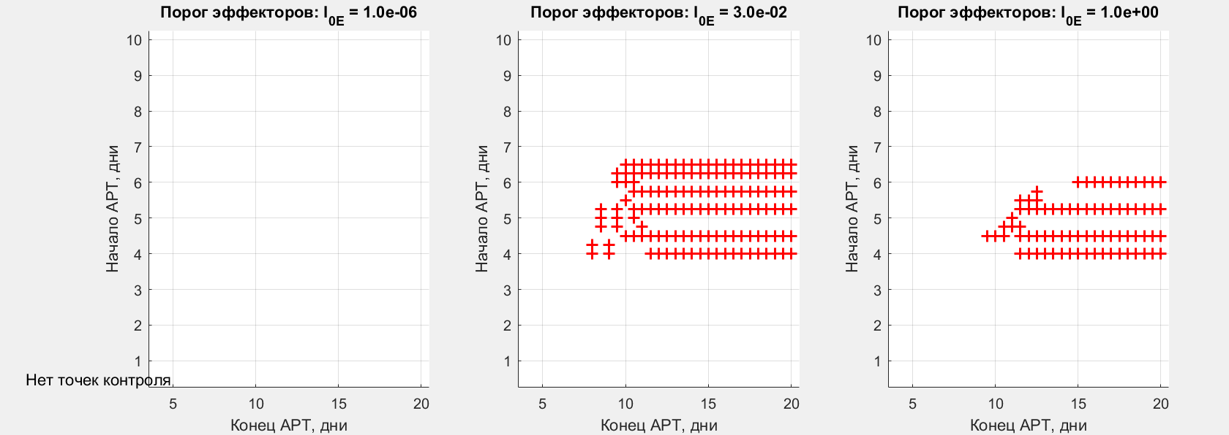
(b)
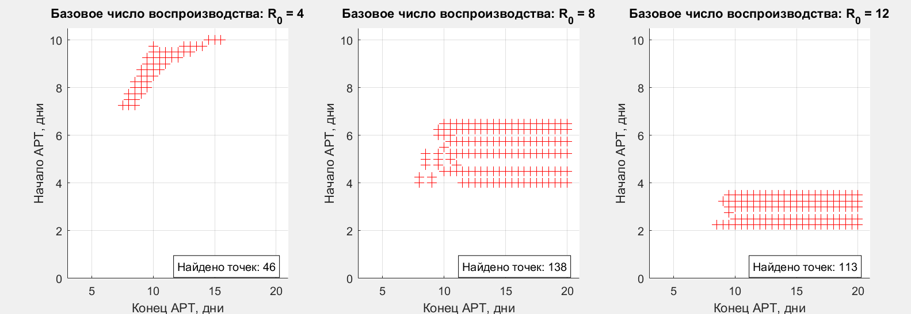

Рис. 5.1. Влияние параметров IOE (a) и R0 (b) на длительность терапии для достижения посттерапевтического контроля. Остальные параметры в таблице 1.

Анализ, результаты которого показаны на Рис. 5.1а, выполнен для трёх уровней параметра $I_{0E}​$ - порога активации эффекторных Т-лимфоцитов. Конкретные значения выбраны так: ${10}^{-6}$ , $3×{10}^{-2}$ и 1. По горизонтальной оси каждого графика отложено время окончания АРТ ($tART_{end}$, дни), по вертикальной - время начала терапии ($tART_{start}$​, дни). Комбинации этих двух моментов, которые после отмены препаратов приводят к долгосрочному контролю вируса, отмечены красными крестиками («+»).
Что интересно, наиболее широкая полоса удачных стратегий получается при $I_{0E​}=3×{10}^{-2}$, то есть при оптимальной чувствительности эффекторных клеток. Здесь терапевтическое окно заметно расширяется. А вот крайние значения $I_{0E}$​ - как слишком низкие, так и слишком высокие - резко сужают эту область или даже приводят к её полному исчезновению. Из этого следует, что сбалансированная иммунная реактивность играет принципиальную роль: без неё функциональное излечение маловероятно, даже при правильно подобранных сроках лечения

5.3 Как репродуктивное число вируса $R_{0}$​ влияет на необходимую длительность терапии
Перейдём к Рис. 5.1б. Здесь проанализировано три варианта базового репродуктивного числа: $R_{0}​=4,8,12$. Успешные сочетания времён начала и окончания терапии снова помечены красными «+». Наиболее большое количество точек видно при $R_{0}​=8$. Таким образом, между вирусной агрессивностью и способностью иммунной системы удерживать контроль после прерывания терапии существует прямая и очень жёсткая связь.
Обращает на себя внимание форма областей контроля: они вытянуты вдоль оси времени окончания лечения. Это говорит о том, что существуют не какие-то единичные «идеальные» моменты, а целые диапазоны — как для старта, так и для продолжительности АРТ. Сравнивая количество успешных точек под каждым графиком, можно объективно оценить, какой параметр сильнее влияет на вероятность функционального излечения.
Эти графики наглядно демонстрируют: терапевтическое окно действительно существует - это ограниченное множество временных параметров, внутри которого ещё можно достичь устойчивого контроля после отмены препаратов. Однако ширина этого окна сильно зависит и от свойств вируса, и от особенностей иммунного ответа пациента. Следовательно, любые попытки разработать стратегии посттерапевтического контроля должны быть персонализированными - универсальных решений здесь, скорее всего, не будет.

5.4 Чувствительность к параметрам
На представленных графиках визуализируется пространство успешных терапевтических стратегий для достижения посттерапевтического контроля ВИЧ-инфекции в зависимости от двух ключевых биологических параметров: чувствительности эффекторных Т-клеток (IOE) и базового репродуктивного числа вируса (R₀).

5.5 Влияние параметра IOH на длительность терапии для достижения посттерапевтического контроля
Показали влияние параметра порога активации хелперов Рис 5.2.
I0H = 1.0 и 3e-2 — на этом графике нет ни одной красной точки. При такой низкой авидности хелперов (очень высокий I0H) иммунная система нечувствительна.
I0H = 1e-3 — здесь появляются первые красные точки. Это пороговое значение, при котором контроль становится возможным. Область пока очень маленькая.
I0H = 1e-4 — область контроля заметно расширяется. Теперь успешные комбинации покрывают более широкий диапазон: начало терапии от 4 до 6 дней, окончание от 10 до 20 дней.
I0H = 1e-5, 1e-6 — Мы видим максимальное количество красных точек, образующих обширную область. Терапия успешна в широком диапазоне условий: начиная с 4-7 дней и заканчивая после 7-20 дней
Описанная модель предсказывает гонку между распространением вируса и пролиферацией ВИЧ-специфических CD4+ хелперов, приводящую к одному из двух состояний: состояние с низкой виремией (контроллер) или с высокой виремией (прогрессор). Хелперные CD4+ клетки с более высокой авидностью благоприятствуют контролю вируса.[5]

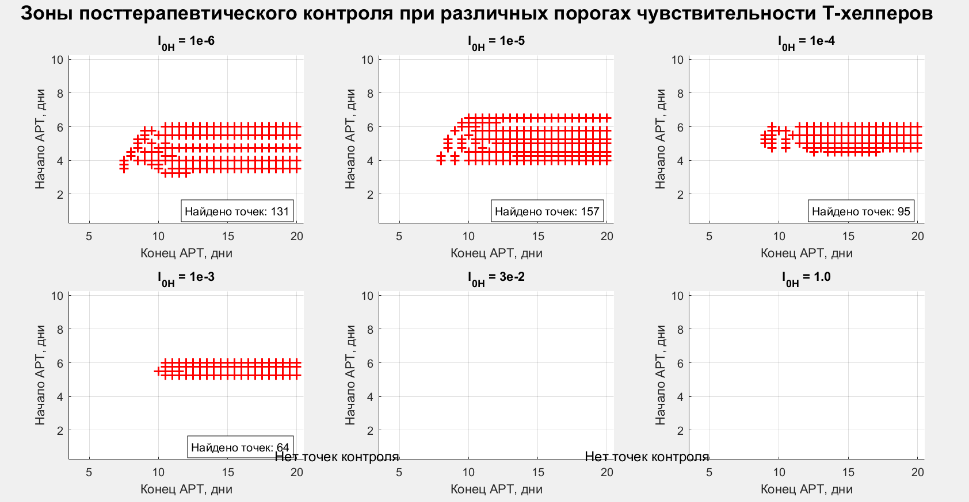
Рис. 5.2. Влияние параметра IOH на длительность терапии для достижения посттерапевтического контроля.

5.6 Влияние параметра w на длительность терапии для достижения посттерапевтического контроля

(a)  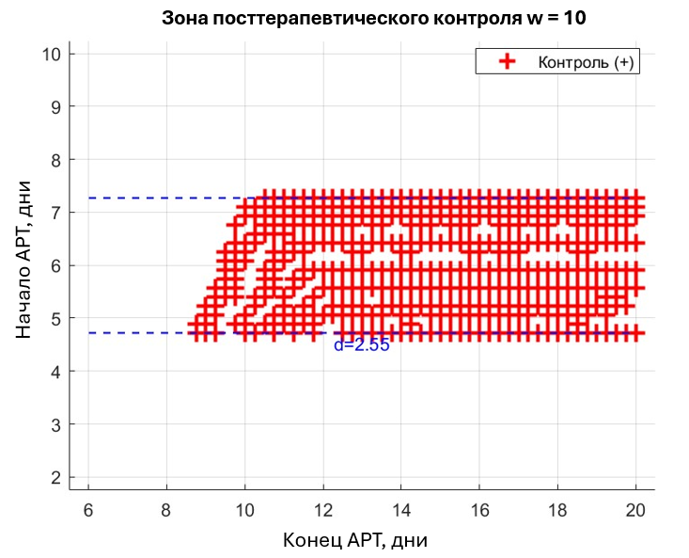 | (b)  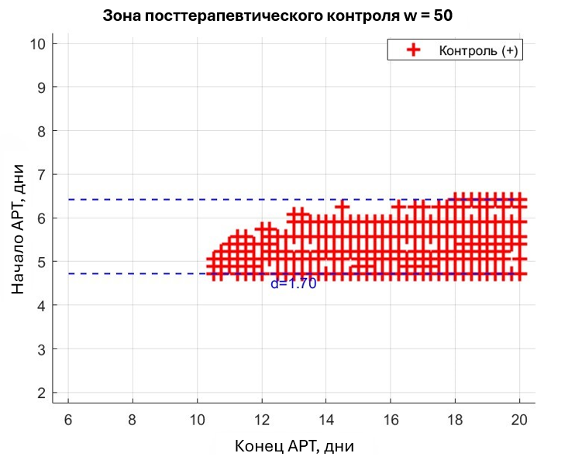
(c)  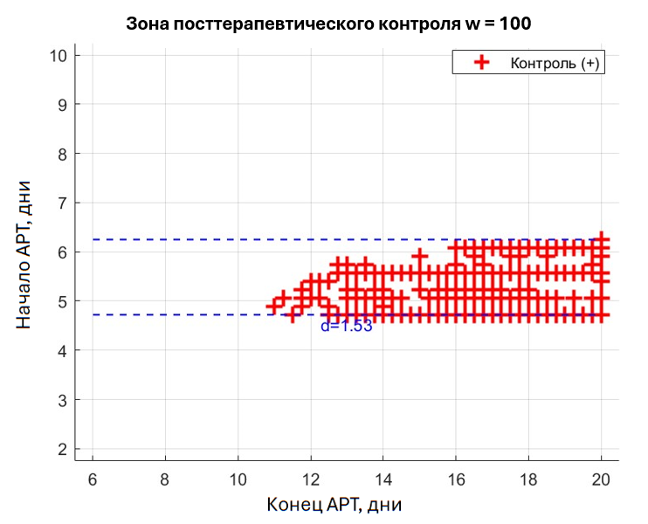 | (d)  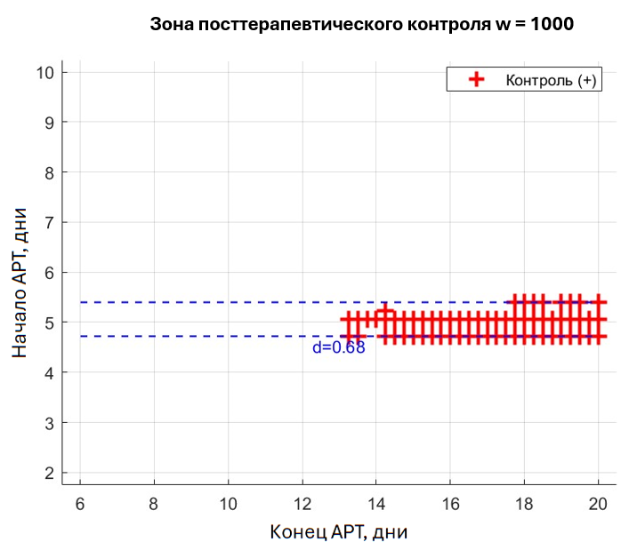
Рис. 5.3. Влияние параметра w на длительность терапии для достижения посттерапевтического контроля.

На представленных графиках визуализируется пространство успешных терапевтических стратегий для достижения посттерапевтического контроля ВИЧ-инфекции в зависимости от параметра w, характеризующего скорость истощения хелперных Т-клеток (CD4⁺) под воздействием вируса.
Каждый график соответствует определенному значению параметра w: 10, 50, 100, 1000 и 10000, что охватывает диапазон от умеренного до экстремального истощения иммунной системы. На оси абсцисс отложено время окончания антиретровирусной терапии (tARTend, дни), на оси ординат — время начала терапии (tARTstart, дни). Красными символами '+' обозначены комбинации временных параметров лечения, приводящие к установлению долгосрочного контроля после отмены терапии.

При умеренном истощении (w=10) (a) наблюдается широкая полоса контроля (d=2.55 дня), указывающая на существование значительного "терапевтического окна". По мере увеличения w до 50 (b) и 100 (c) происходит прогрессирующее сужение полосы до 1.70 и 1.53 дней соответственно. При экстремальных значениях (w=1000) (d) полоса становится узкой и прерывистой (d=0.68 дня), а при w=10000 успешные стратегии полностью отсутствуют.
Широкое "терапевтическое окно" при низких значениях w объясняется сохранением достаточного функционального резерва иммунной системы, тогда как сужение полосы при высоких w отражает необратимое повреждение иммунного ответа, требующее более точного и раннего терапевтического вмешательства.
Графики также показывают, что для каждого удачного времени начала терапии существует диапазон допустимых продолжительностей лечения (ширина полосы вдоль оси tARTend), указывает на определенную гибкость в определении длительности терапевтического курса. Однако эта гибкость ограничена необходимостью обеспечения как достаточного подавления вируса, так и сохранения способности иммунной системы к последующему самостоятельному контролю.
Представленные результаты имеют важное клиническое значение, подчеркивая критическую важность раннего начала антиретровирусной терапии у пациентов с быстрым прогрессированием заболевания (высокими значениями w). Кроме того, они обосновывают необходимость разработки методов оценки индивидуальной скорости истощения иммунитета для персонализированного выбора оптимального времени начала и длительности терапии, направленной на достижение посттерапевтического контроля ВИЧ-инфекции.

5.7 Количественная оценка допустимой погрешности в определении времени начала терапии.

Для оценки погрешности, возьмем половину от ширины полосы окна
$$Δ = d/2$$
w | Ширина полосы (d) | Допустимая погрешность (Δ) | Интерпретация
10 | 2.55 дня | ±1.28 дня | Можно ошибиться на 1.3 дня в любую сторону
50 | 1.70 дня | ±0.85 дня (~20 часов) | Погрешность до 20 часов
100 | 1.53 дня | ±0.77 дня (~18 часов) | Погрешность до 18 часов
1000 | 0.68 дня | ±0.34 дня (~8 часов) | Погрешность ±8 часов
Таблица 5.1. Оценка допустимой погрешности.
Допустимая погрешность в определении времени начала антиретровирусной терапии экспоненциально уменьшается с увеличением параметра истощения иммунной системы w. Для умеренного истощения (w=10-50) допустимое отклонение составляет ±0.85-1.28 дня. При выраженном истощении (w=1000) погрешность снижается до ±0.34 дня, а при экстремальных значениях (w>5000) терапевтическое окно исчезает, что свидетельствует о существовании критического порога повреждения иммунной системы, после которого достижение посттерапевтического контроля становится невозможным.

5.8 Выводы по главе
В этом разделе, исследовано влияние параметров на длительность антиретровирусной терапии, определили ширину полосы терапии и допустимые погрешности для разных значений параметра

ГЛАВА 6. ВЛИЯНИЕ ПАРАМЕТРОВ МОДЕЛИ
Был проведён анализ чувствительности окна терапии к параметрам иммунного ответа. Варьировались пороги активации ($E_{0}$, $H_{0}$), параметры смерти клеток ($d_{I},d_{T},d_{H},d_{E}$), начальные условия ($H_{in},E_{in}$) и максимальная скорость пролиферации (c). Показано, что модель наиболее чувствительна к скорости смерти хелперов ($d_{H}$): при $d_{H}=0.10$ посттерапевтический контроль полностью отсутствует, тогда как при $d_{H}=0.30$ контроль возможен. Параметры $d_{T}$ и c демонстрируют устойчивость окна терапии в пределах литературных диапазонов. Для надёжного контроля требуется начальное количество хелперов $H_{in}≥{10}^{-5}$.

6.1 Влияние порогов активации
На рисунках 6.1 и 6.2 приведены результаты исследования чувствительности окна терапии к изменению порогов активации клеточного иммунного ответа. варьировали в трёх значениях: 5×10⁻³, 1×10⁻², 2×10⁻². Верхний ряд подграфиков отражает вариацию порога активации эффекторов $E_{0}$, нижний — порога активации Т-хелперов $H_{0}$.

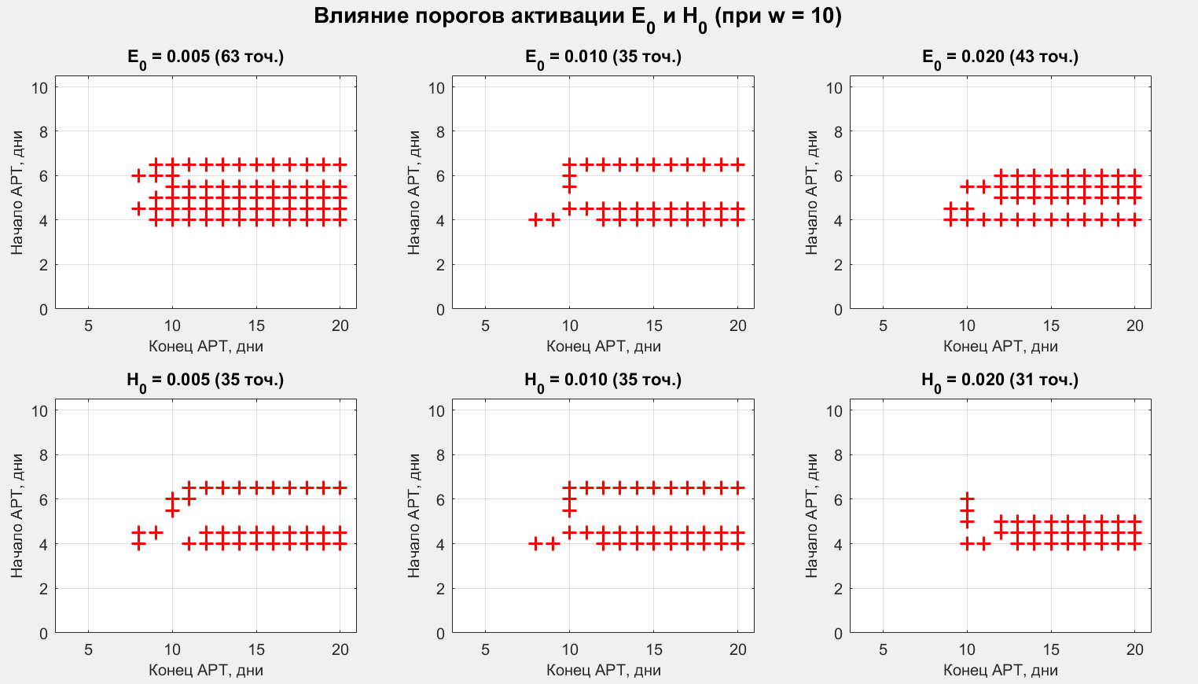
Рис.6.1. Зависимость области посттерапевтического контроля от изменения порогов активации эффекторных клеток $E_{0}$ и Т-хелперов $H_{0}$ при $w=10$

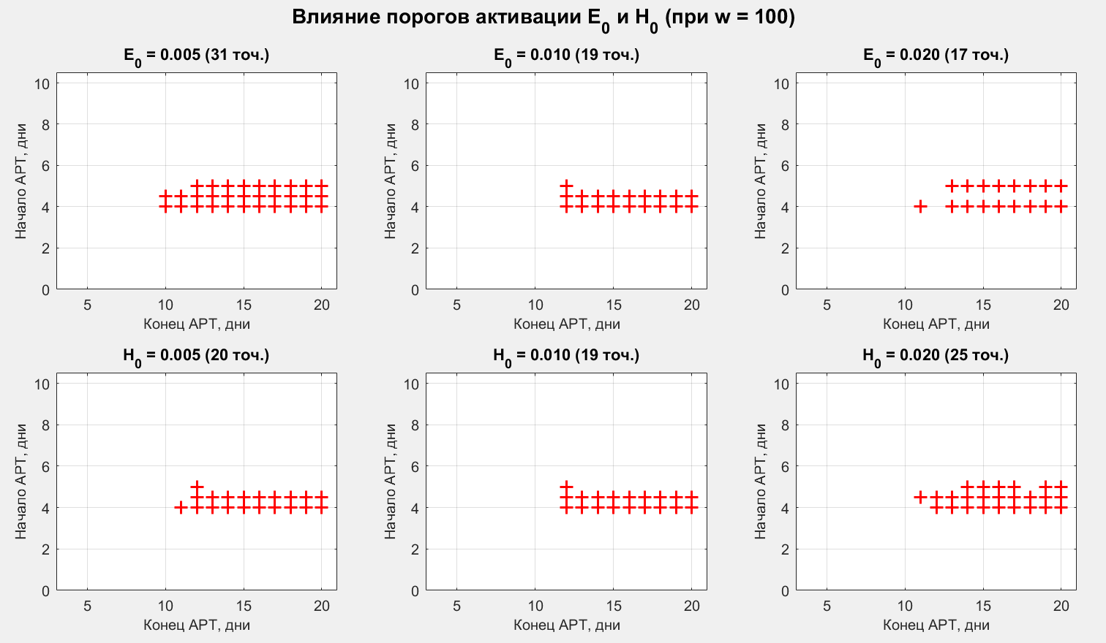
Рис.6.2. Зависимость области посттерапевтического контроля от изменения порогов активации эффекторных клеток $E_{0}$ и Т-хелперов $H_{0}$ при $w=100$

Из анализа графиков видно, что смещение порогов активации в пределах литературного диапазона (от $0.005$ до $0.02$) сохраняет качественную структуру окна терапии, однако влияет на общую площадь области контроля (количество успешных точек). При увеличении параметра интенсивности иммунного ответа $w$ от $10$ до $100$ наблюдается закономерное сужение области контроля, что подтверждает синергетический эффект между скоростью активации лимфоцитов и эффективностью их цитотоксического действия.

6.2 Влияние начальных условий
На рисунке 12 показана оценка влияния исходного иммунного статуса организма на момент инфицирования на возможность достижения долгосрочного контроля над репликацией вируса. Верхняя половина подграфиков соответствует варьированию начального количества хелперов $H_{in}$, нижняя — эффекторов $E_{in}$. Изменяли в диапазоне 10⁻⁶–10⁻⁴ [10].

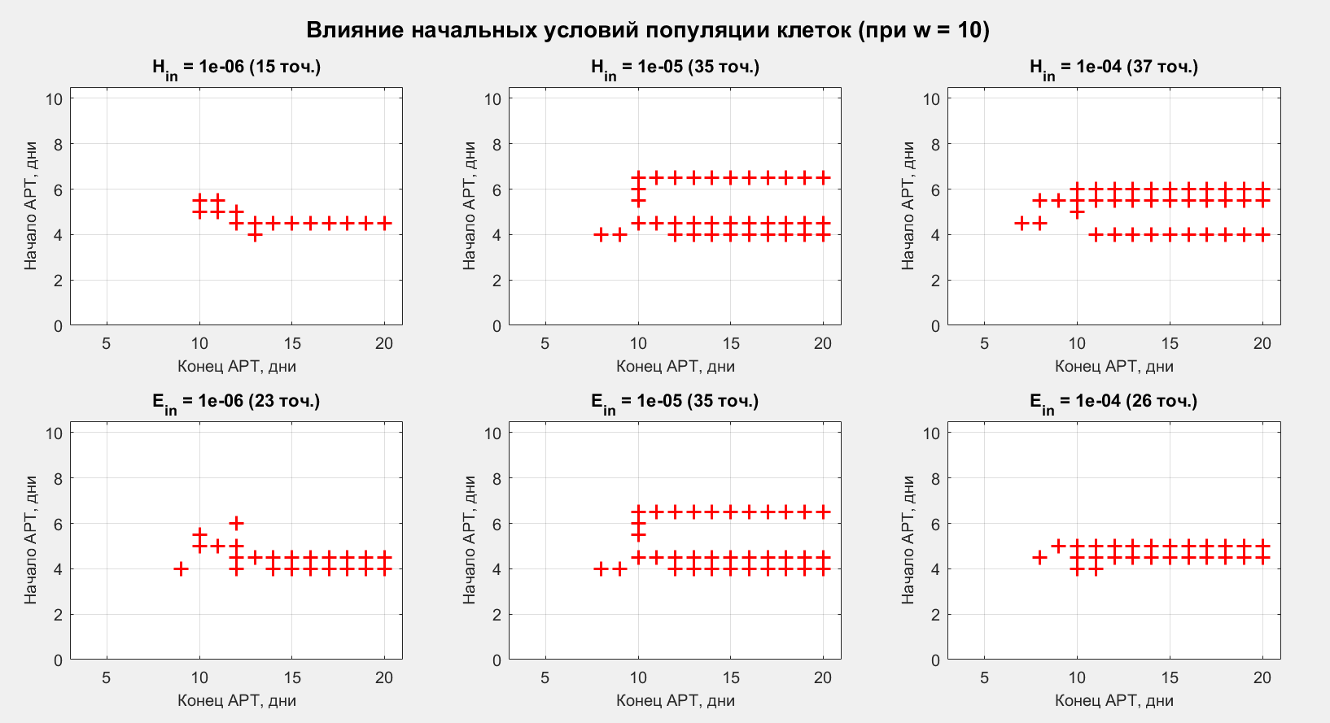
Рис. 6.3 Влияние начальной численности популяций Т-хелперов $H_{in}$ и эффекторных клеток $E_{in}$ на момент заражения на границы терапевтического окна.

Стабильное и воспроизводимое окно контроля фиксируется только при условии $H_{in}≥{10}^{-5}$. Этот результат математически оправдывает клиническую необходимость наличия достаточного исходного запаса клеток CD4+ для успешного развертывания иммунной памяти после отмены лекарств. Начальное число эффекторов вносит значительно меньший вклад в топологию полученных областей.

6.3 Влияние максимальной скорости пролиферации
В ранние стадии ВИЧ-инфекции наблюдается повышенная скорость пролиферации CD4+ и CD8+ лимфоцитов. Это может быть связано с активацией иммунной системы в ответ на присутствие вируса, его антигенов.
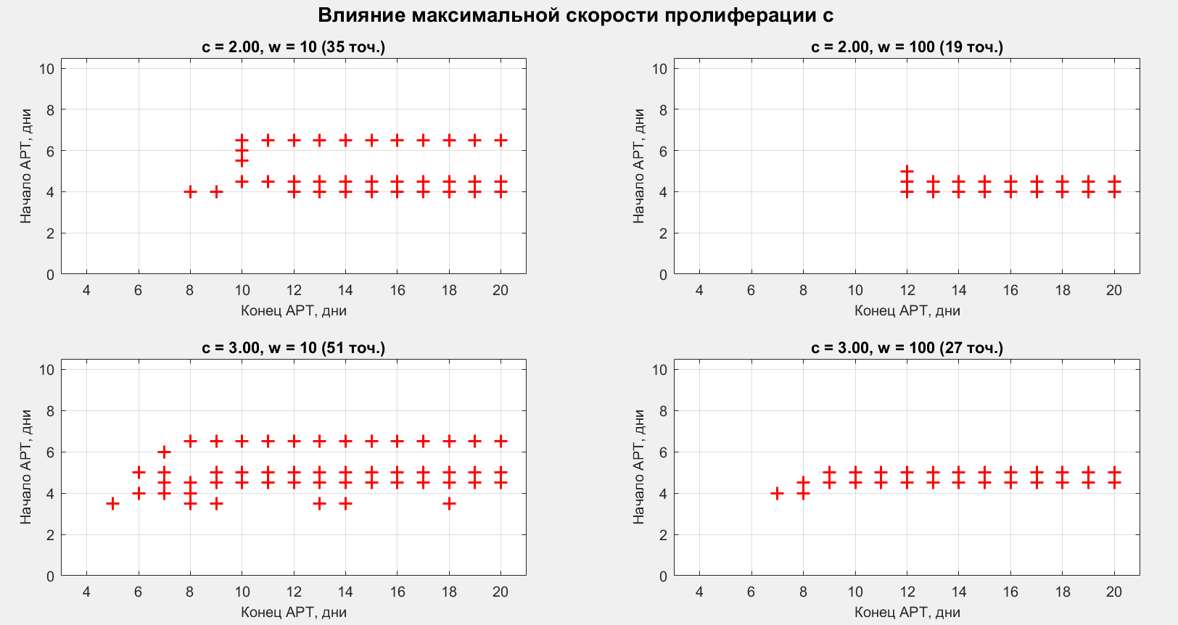
Рис.6.4. Чувствительность окна посттерапевтического контроля к изменению максимальной скорости пролиферации лимфоцитов $c$ при различных значениях фактора интенсивности иммунного ответа $w$. Параметр c менялся в пределах 2-3 day⁻¹ характерного для лимфоцитов.

На рисунке 6.4 - результаты численного анализа влияния максимальной скорости деления лимфоцитов $c$ на ширину областей контроля. Рассматривались два сценария: $c = 2.00$ и $c = 3.0.$ Показано, что увеличение скорости пролиферации приводит к значительному расширению диапазона допустимых сроков начала антиретровирусной терапии ($t_{start}$). Физиологически этот результат интерпретируется как увеличение способности иммунной системы быстро восстанавливать Т-хелперные пулы и эффекторные клетки, что снижает требования к строгости сроков терапевтического вмешательства. Здесь эффект параметра синергетический.

6.4 Влияние параметров смерти клеток
Влияние скорости смерти клеток: варьировали скорости смерти клеток, целевых (dT), хелперов (dH) и киллеров (dE) клеток.
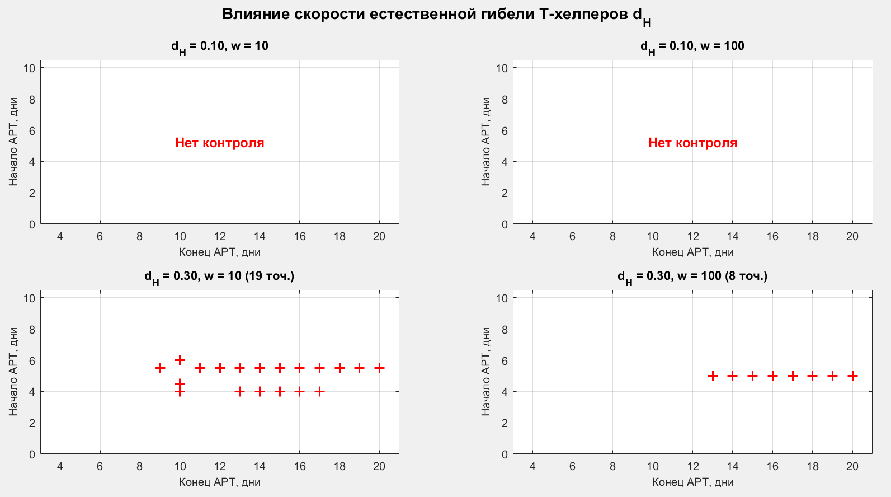
Рис. 6.5. Влияние скорости естественной гибели Т-хелперов $d_{H}$на формирование и стабильность окна посттерапевтического контроля.
Рисунок 6.5 демонстрирует основную бифуркативную природу параметра скорости гибели клеток-хелперов, как видно из графиков в верхнем ряду, когда уровень смертности снижается, контрольная область после терапии полностью отсутствует во всех изученных временных интервалах. Стабильное терапевтическое окно наступает только при переходе на более высокие значения смертности. Данная аномалия математической модели указывает на то, что избыточное долгожительство хелперов при низких w способно перегружать регуляторные конторы системы, препятствуя выходу на устойчивое низковирусное стационарное состояние. Этот результат подчеркивает важность сбалансированной скорости апоптоза клеток иммунной памяти.

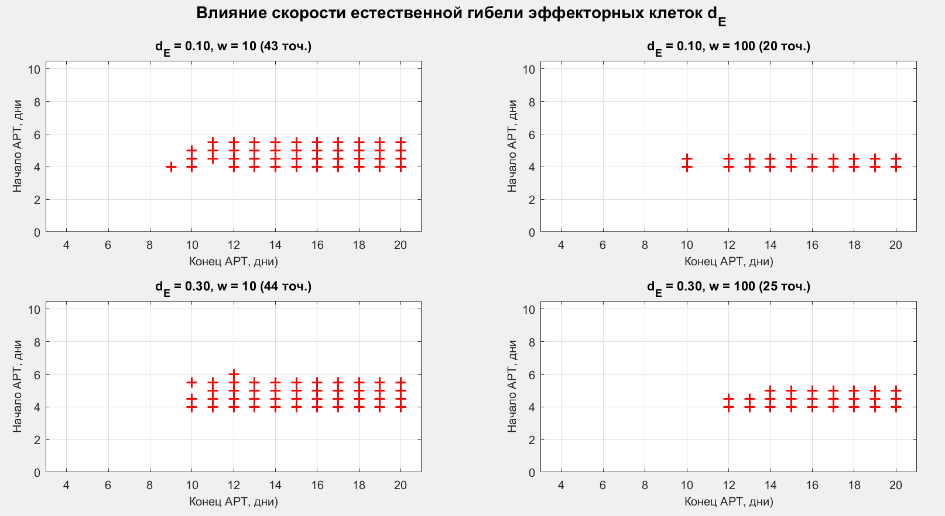
Рис. 6.6. Чувствительность терапевтического окна к изменению темпов элиминации эффекторных цитотоксических клеток $d_{E}$.
На рисунке 6.6 приведена оценка чувствительности модели к скорости деградации пула эффекторных клеток $d_{E}$. Сравнение подграфиков при $d_{E}=0.10$ и $d_{E}=0.30$ указывает на высокую устойчивость геометрии окна контроля к данному параметру. Смещение темпов гибели киллеров незначительно деформирует правые границы областей (сроки отмены АРТ), однако качественная структура и общая площадь зон контроля остаются стабильными. Это свидетельствует о том, что при наличии достаточной стимуляции со стороны Т-хелперов, эффекторный пул сохраняет функциональную достаточность даже в условиях ускоренного клиренса.

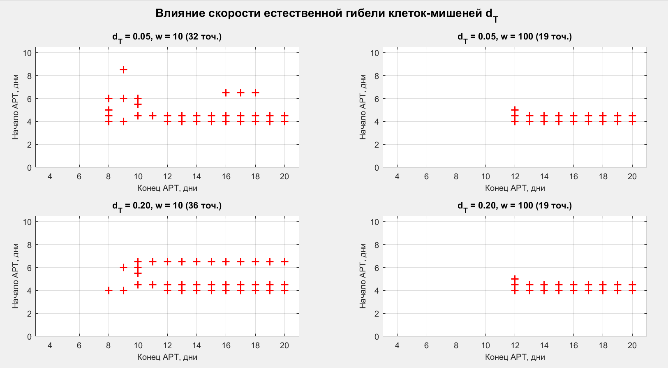
Рис. 6.7. Влияние скорости естественного обновления пула здоровых клеток-мишеней $d_{T}$ на топологию зон успешного контроля.
Рисунок 6.7. Здесь показано, как влияют на процесс скорость гибели здоровых CD4+ Т-лимфоцитов $d_{T}​$и скорость их обновления. Напомним, что эти клетки служат основной мишенью для вируса. В расчётах сравнивали два пороговых значения: $d_{T}​=0.05$ и $d_{T}​=0.20$. Оказалось, что если смертность мишеней снижается до 0.05 (то есть здоровые клетки живут дольше), терапевтическое окно сужается. Причина чисто математическая: большее число долгоживущих здоровых клеток даёт вирусу избыток «субстрата» для размножения в тот момент, когда терапию отменяют. В таких условиях иммунной системе труднее взять инфекцию под контроль, а значит, антиретровирусную терапию нужно начинать раньше и точнее подбирать её сроки.
Рисунок 6.8. Этот рисунок иллюстрирует, как порог активации хелперного звена иммунитета $I_{0H}$​ влияет на ширину временного окна для начала АРТ, а также на его границы. Вертикальные отрезки на графике отмечают непрерывные интервалы времени: если терапию начать в пределах такого интервала, после её отмены система выходит на устойчивый посттерапевтический контроль.

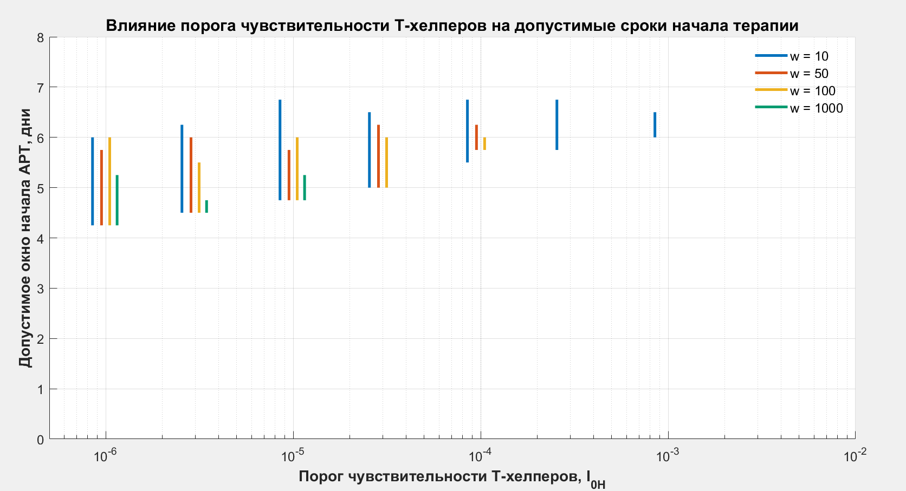
Рис. 6.8. Зависимость допустимого интервала времени начала АРТ $t_{start}$ от порога чувствительности Т-хелперов $I_{0H}$ при различных коэффициентах $w$.
Из-за того, что ось абсцисс на графике прологарифмирована, становится видна одна нелинейная особенность. При сверхчувствительном хелперном ответе (низкие значения $I_{0H}≤{10}^{-5}$) терапевтическое окно ведет себя стабильно и имеет максимальную ширину. Однако по мере роста параметра $I_{0H}$ до ${10}^{-4}$ и выше, нижняя граница начала терапии резко смещается вверх. Физически это понятно: когда иммунитет плохо различает малые дозы вируса, лечение не стоит начинать слишком рано. АРТ необходимо начинать на более поздних сроках, чтобы дать возможность первичной популяции инфицированных клеток сформировать достаточный антигенный стимул для клонального расширения лимфоцитов. При критических значениях $I_{0H}>{10}^{-3}$ контроль становится невозможным.
Параметр$w$ демонстрирует классическое компенсирующее действие: увеличение $w$ от $10$ до $1000$ существенно расширяет доступные терапевтические интервалы во всем диапазоне.

6.5 Выводы по главе
В этом разделе приведены графики для: порогов активации клеток, влияние параметров для численности популяций Т-хелперов и эффекторов, максимальной скорости пролиферации, а также параметров естественной гибели клеток. Зависимость времени начала терапии от порога чувствительности Т-хелперов при различных w.

ОБСУЖДЕНИЕ
Течение ВИЧ-инфекции у разных пациентов варьирует в широких пределах - от быстрого прогрессирования до элитного контроля. В рамках коэволюционной модели вируса и хозяина этот разброс получает обоснованную патофизиологическую трактовку. Крупные биоинформационные проекты, среди которых особенно показательна работа Mostowy с соавторами (проанализировано более 70 тысяч последовательностей), дали прямое экспериментальное подтверждение ключевой гипотезе. Суть её такова: протективный эффект определённых аллелей HLA объясняется высокой фитнес-ценой $D_{f}$ escape-мутаций, которые эти аллели индуцируют.
Статистический анализ показал выраженную отрицательную корреляцию между двумя величинами. С одной стороны, способность мутации нарушать связывание пептида с протективными аллелями HLA (A11, A31, B57, B27). С другой стороны, репликативная способность вируса in vitro. Коэффициент корреляции составил $ρ=-0,115$ при $p<{10}^{-4}$. Иными словами, чем эффективнее вирус уклоняется от мощного CTL-ответа, презентируемого «хорошими» гаплотипами, тем сильнее падает скорость его размножения. Перед вирусом встаёт эволюционная дилемма: либо оставаться уязвимым для иммунной системы, либо персистировать, но в ослабленном варианте. Клинически второй сценарий означает десятилетиями низкую вирусную нагрузку и сохранный пул CD4⁺ Т-клеток. Для непротективных аллелей (например, HLA-B35 или HLA-B07) описанной корреляции нет (p>0,1p>0,1). Мутации в соответствующих эпитопах обходятся вирусу почти безболезненно.
Парадокс аллелей HLA-B
Модельные симуляции, выполненные Mostowy et al., дали неожиданный результат. Применительно к молекулам класса HLA-B - несмотря на их доказанную ключевую роль в фенотипе элитных контроллёров - значимой корреляции параметров $Dr/Df$​ не обнаружилось. Объяснить это можно по-разному. Во-первых, анализ ограничивался генами протеазы и обратной транскриптазы (область Pol). Однако главные иммунодоминантные эпитопы, которые презентируют аллели HLA-B, находятся в капсидном белке p24 (продукт гена Gag), а этот белок имеет гораздо более жёсткие структурные ограничения. Во-вторых, условия in vitro не полностью воспроизводят реальную динамику иммунного ответа в организме.
Перспективы применения
Сочетание теоретической модели, предложенной Баторски, с генетическим скринингом полиморфизмов сулит новые инструменты для прецизионной медицины. Если известен HLA-гаплотип пациента, становится возможным математически прогнозировать эволюционную траекторию вируса. А именно: идентифицировать самые стабильные и самые уязвимые участки вирусного генома, оценивать время жизни разных escape-вариантов до момента появления компенсаторных мутаций. Разработанный алгоритм особенно ценен при рациональном конструировании вакцин - тех, которые должны индуцировать CTL-ответ к эволюционно «зажатым» эпитопам.
В планах на будущее - модифицировать и расширить математическую модель антигенного ускользания Баторски и Рузина. Собираемся добавить в неё параметры, описывающие Т-хелперный CD4⁺-ответ. Это позволит учесть системные регуляторные механизмы иммунитета и повысить точность индивидуального прогноза при ВИЧ-инфекции.

ВЫВОДЫ
В дипломной работе теоретически обоснована и алгоритмически реализована методология перехода от универсальной стратегии пожизненной АРТ к персонализированной, ограниченной по времени терапии, направленной на достижение функционального излечения (посттерапевтического контроля). Показано, что успех такого подхода детерминируется строгим соответствием между индивидуальными иммунно-вирусологическими параметрами пациента и точно рассчитанным временным окном терапии.
Основным практическим выводом является доказательство принципиальной возможности и необходимости разработки клинической системы поддержки принятия решений на основе математической модели. Такой инструмент, используя минимальный набор измеряемых в лабораторных условиях и клинических параметров, сможет для конкретного пациента: а) диагностировать потенциальную возможность спонтанного контроля, избегая избыточной терапии; б) в случае необходимости лечения — рассчитать оптимальное время начала и окончания курса АРТ с точностью, требуемой для успешного исхода.
Дальнейшие шаги должны быть направлены на экспериментальную валидацию и калибровку модели на реальных клинических данных, разработку стандартизированных протоколов измерения критических параметров ($I_{0H}, I_{0E}, w$) и создание удобного интерфейса для врачей-инфекционистов. Реализация этого подхода может стать значимым прорывом в управлении ВИЧ-инфекцией, сократив пожизненную лекарственную нагрузку для пациентов и повысив эффективность использования ресурсов здравоохранения.
Дальнейшим направлением данного проекта являтся включение модели антигенного ускользания Баторски и Рузин в данный проект с хелперным ответом. Подготовительная фаза этого исследования представлена в дипломной работе Ильи Юнаковского.

СПИСОК ИСПОЛЬЗОВАННЫХ ИСТОЧНИКОВ
- Perelson A. S., Neumann A. U., Markowitz M., et al. HIV-1 dynamics in vivo: virion clearance rate, infected cell life-span, and viral generation time // Science. – 1996. – Vol. 271, № 5255. – P. 1582–1586.
- Sáez-Cirión A., Bacchus C., Hocqueloux L., et al. Post-treatment HIV-1 controllers with a long-term virological remission after the interruption of early initiated antiretroviral therapy: ANRS VISCONTI study // PLoS Pathogens. – 2013. – Vol. 9, № 3. – P. e1003211. – DOI: 10.1371/journal.ppat.1003211.
- UNAIDS. Global HIV & AIDS statistics — 2025 fact sheet [Электронный ресурс]. – Geneva: UNAIDS, 2025. – 4 p. – Режим доступа: https://www.unaids.org/en/resources/fact-sheet (дата обращения: 11.02.2026).
- Pereyra F., Jia X., McLaren P. J., et al. The major genetic determinants of HIV-1 control affect HLA class I peptide presentation // Science. – 2010. – Vol. 330, № 6010. – P. 1551–1557. – DOI: 10.1126/science.1195271.
- Rouzine I. M. A role for CD4+ helper T cells in HIV control and latency reversal // AIDS. – 2022. – Vol. 36, Suppl. 1. – P. S24–S35. – DOI: 10.1097/QAD.0000000000003303.
- Rouzine I. M., Coffin J. M. Interference of superinfection and its role in viral dynamics // Proceedings of the National Academy of Sciences. – 2007. – Vol. 104, № 1. – P. 166–171.
- Sergeev R. A., Bagnoli F., Pandey R. B. Bistability in a model of HIV infection // Theoretical Population Biology. – 2010. – Vol. 78, № 3. – P. 199–211.
- Deacon N. J., Tsykin A., Solomon A., et al. Genomic structure of an attenuated quasi species of HIV-1 from a blood transfusion donor and recipients // Science. – 1995. – Vol. 270, № 5238. – P. 988–991.
- Samson M., Libert F., Doranz B. J., et al. Resistance to HIV-1 infection in caucasian individuals bearing mutant alleles of the CCR-5 chemokine receptor gene // Nature. – 1996. – Vol. 382, № 6593. – P. 722–725.
- Murphy K., Weaver C. Janeway's immunobiology. – 9th ed. – New York: Garland Science, 2016. – 904 p.
- Batorsky R, Sergeev RA, Rouzine IM. The route of HIV escape from immune response targeting multiple sites is determined by the cost-benefit tradeoff of escape mutations. PLoS Comput Biol 2014; 10:e1003878.
- Deng Z., Yan H., Lambotte O., Moog C., Su B. HIV controllers: hope for a functional cure // Frontiers in Immunology. 2025. Vol. 16. DOI: 10.3389/fimmu.2025.1540932.

